Руководство пользователя  
KIOSK INFO

**Общее описание** **3**

Вход в панель администрирования 4

Интерфейс административной панели 5

**Инструменты для наполнения системы контентом** **10**

Категории новостей 10

Новости 12

Страницы 15

Терминалы 21

Темы 22

Категории сотрудников 23

Сотрудники 25

Категории услуг 28

Услуги 29

Слайдеры 32

Фотогалерея 34

Форма обратной связи 37

Заявки 37

**Запуск программы** **38**

Настройка доступа к Kiosk Info по локальной сети 39

# Общее описание

Приложение разделено на 3 части:

Серверная часть

* Сервер представляет из себя веб-сервер с базой данных, а также хранилище файлов.
* Сервер связан и с клиентом, и с админ-панелью.
* Сервер должен иметь статический ip-адрес или доменное имя, доступное для устройств, с которых запускаются клиент и админ-панель. Через админ-панель имеется возможность изменять данные. Клиент обращается к серверу за получением данных, созданных через админ-панель.
* Сервер контролирует количество клиентов, подключенных к нему для получения информации.

Клиентская часть

* Клиент представляет специальный программный комплекс, упакованный в единый файл Windows-приложения с расширением .exe.
* Клиент имеет конфигурационный файл, в котором разработчик программного обеспечения указывает данные доступа к серверу для получения данных.
* Количество клиентов ограничено лицензией.

Панель администрирования

* Панель администрирования представляет собой программный интерфейс, отображаемый пользователю через веб-браузер.
* Первый вход в админ-панель потребует активации лицензии и наличия доступа в интернет.
* Последующий вход будет осуществляться по логину и паролю, и наличие интернета будет необязательным, если сервер расположен в локальной сети и имеет статический ip-адрес.

Все 3 части могут находиться как в рамках одного ЭВМ, так и отдельно. Связь между этими частями происходит посредством сетевых вызовов как в локальной сети, так и в сети интернет.

## Вход в панель администрирования

Панель управления конструктора контента доступна по адресу: <http://kiosk.local/admin>,   
  
Данные для авторизации (по умолчанию):  
Логин: [admin@example.com](mailto:admin@example.com)  
Пароль: 123123123

Данная панель позволяет осуществлять две функции:

1. Управление терминалами, которое осуществляется на вкладке «Терминалы»

2. Управление конструктором в котором непосредственно происходит наполнение и управление контентом системы.

Страница входа в панель управления конструктора контента:

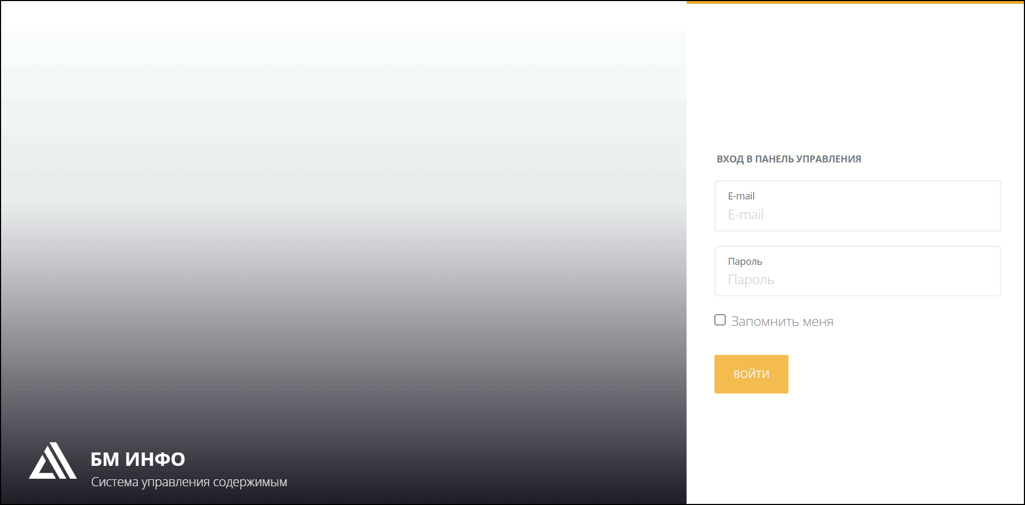

Панель конструктора контента после авторизации:

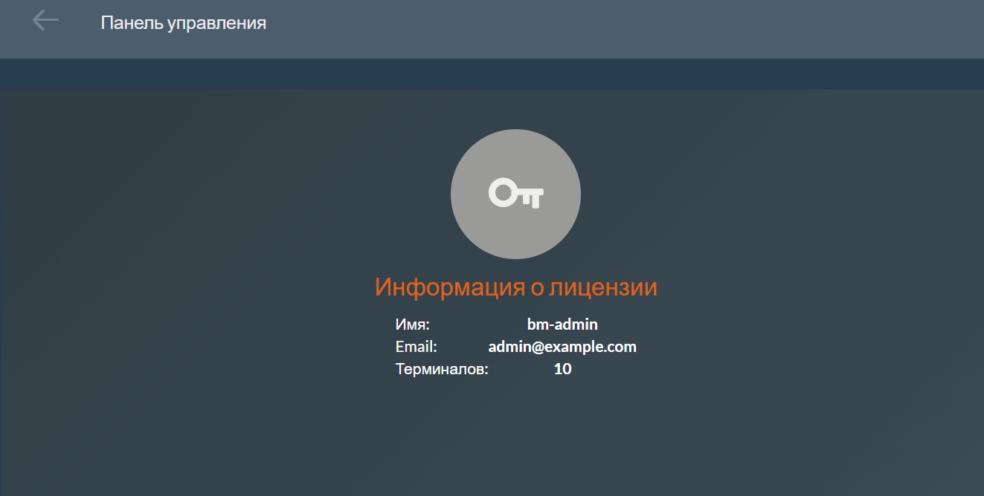

## Интерфейс административной панели

**Меню**

Слева расположено меню, при клике на его элементы будет осуществлен переход на соответствующую страницу управления.

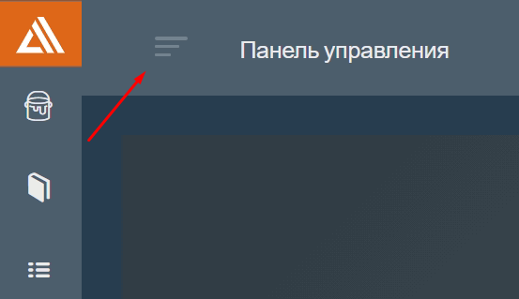

По умолчанию Меню находится в компактном виде для экономии места на экране.

При нажатии на данный символ Меню развернется и зафиксируется в полный вид.

**Изменение языка ввода**  
Для редактирования страниц с контентом в правом верхнем углу предусмотрена возможность переключения языка заполнения, чтобы иметь возможность редактировать страницу на другом языке.

То есть для того чтобы заполнить страницу, вам будет необходимо заполнить всю текстовую информацию на другом языке и при переключении языка будет показываться переведенная страница.

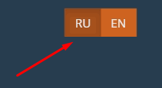

**Главная страница**

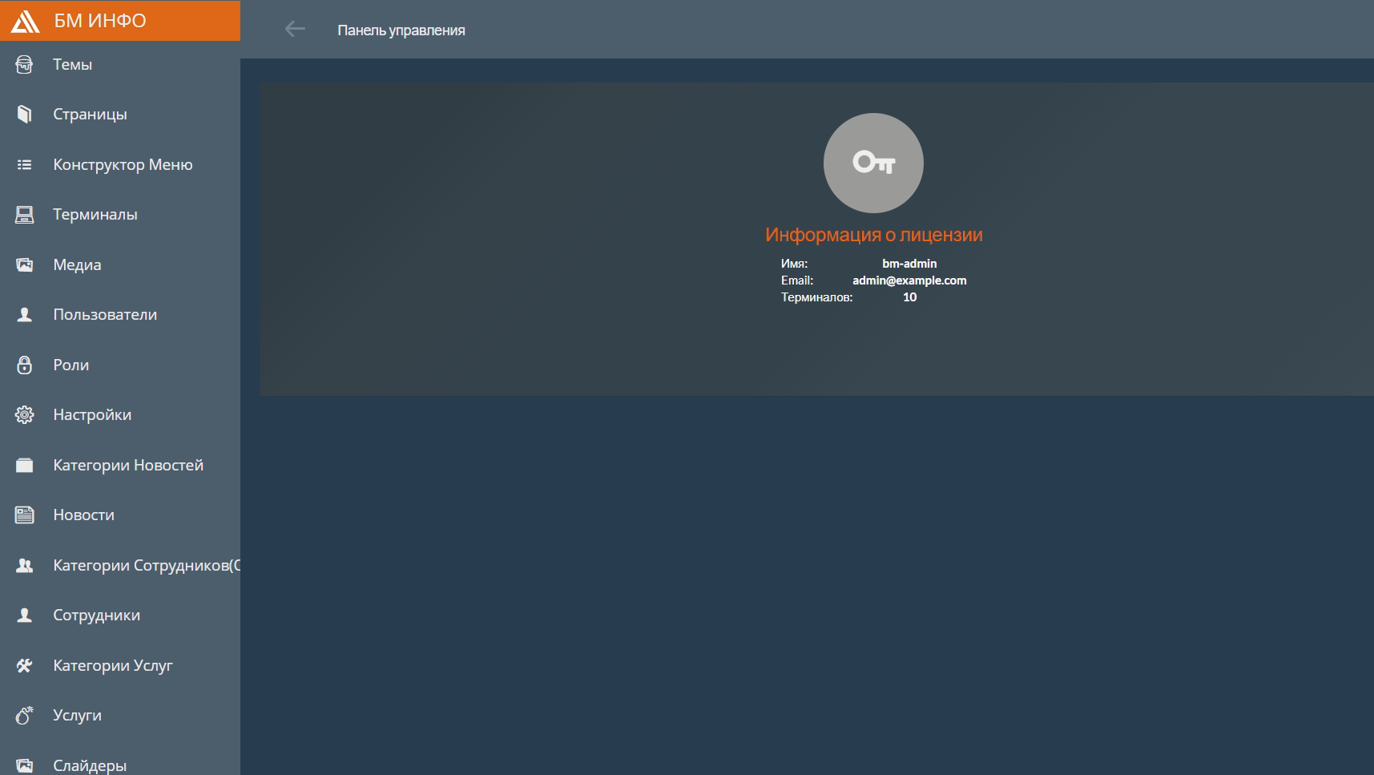

*Рис 1. Главная страница*

На главной странице отображается информация о лицензии и связанные с ней ограничения и возможности.  
Страница носит ознакомительный характер.

**Пользователи**

В административной панели реализована возможность добавления пользователей и изменения их прав доступа к системе (ролей). Количество пользователей не ограничено.

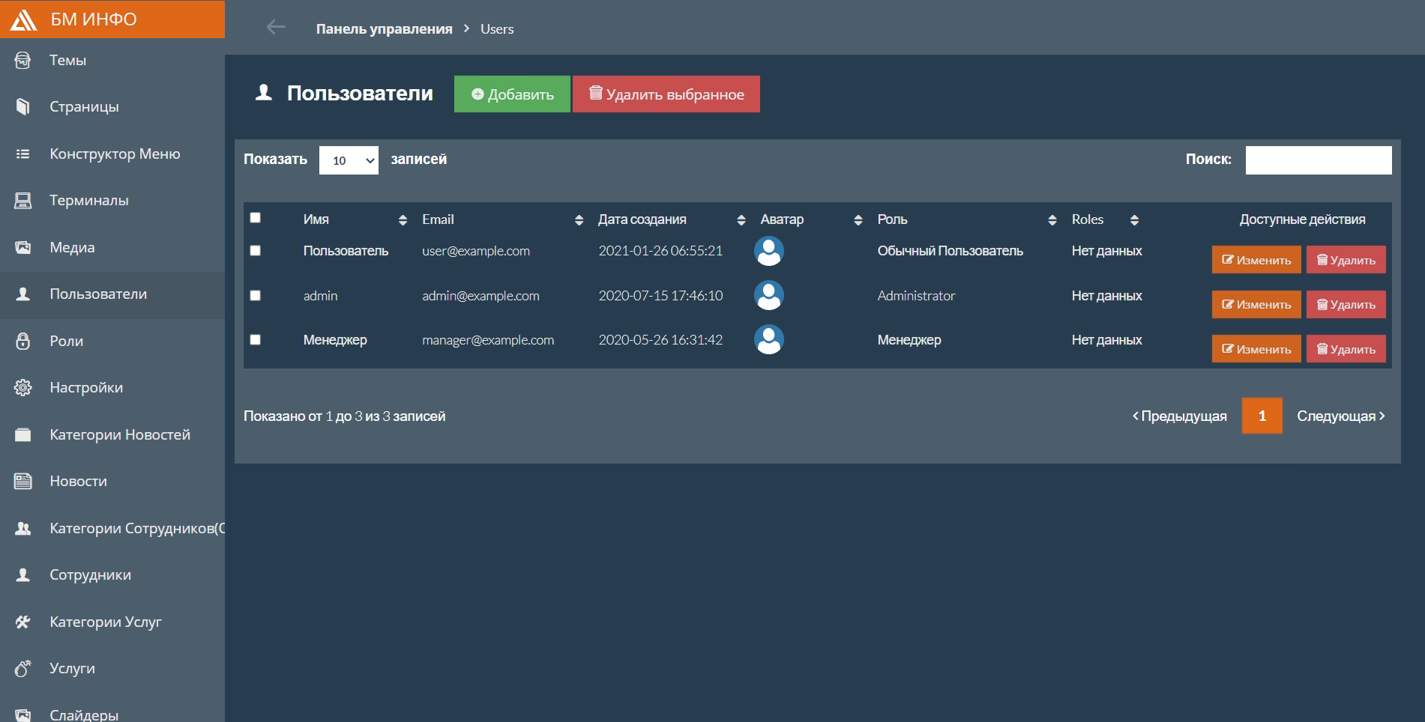  
*Рис 2. Страница списка пользователей*

### 

**Добавление пользователя**

Для добавления нового пользователя необходимо нажать кнопку «Добавить», в открывшемся окне заполнить поля «Имя», «e-mail», «Пароль» и выбрать роль пользователя (администратор или др.) Опционально можно добавить картинку учетной записи. Адрес электронной почты и пароль используются для входа пользователя в систему.

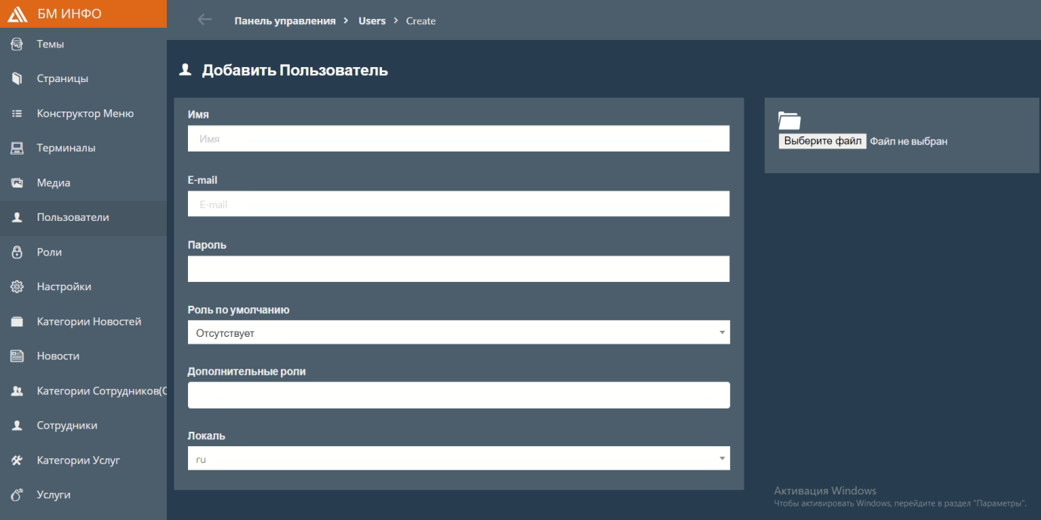  
*Рис 3. Страница добавления пользователя - детальная*

**Изменение пользователя**

Для изменения свойств учётной записи пользователя необходимо нажать кнопку «Изменить» на странице управления пользователями. В открывшемся окне можно внести изменения в поля «Имя», «e-mail», «Пароль», изменить изображение учётной записи, а также переопределить роль или добавить дополнительную роль, расширяющую права доступа к системе.

**Роли пользователей**

Система позволяет настроить права пользователей, ограничивающие доступ к панели администрации.

Здесь производится добавление, изменение или удаление роли пользователя. Необходимую роль пользователя можно найти через поле поиска, расположенное в правом верхнем углу страницы.

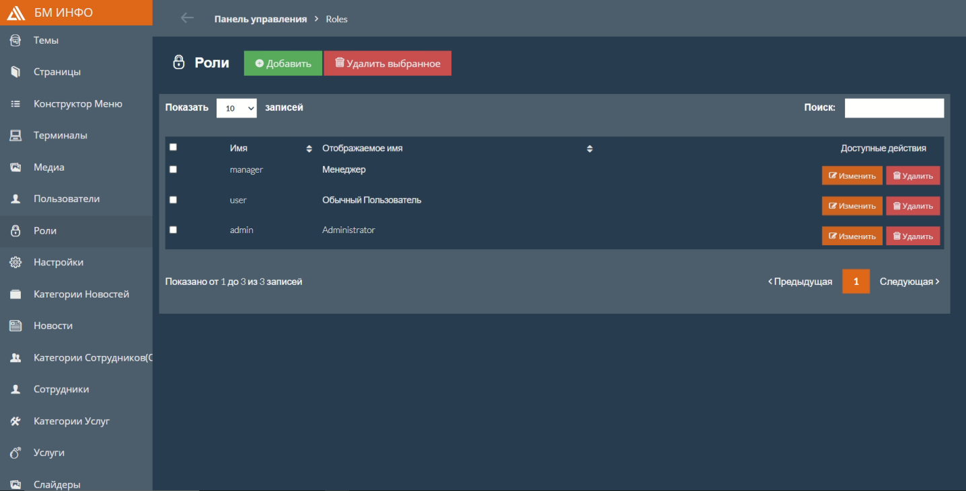

*Рис 4. Страница списка ролей*

**Страница редактирования роли**

На странице редактирования роли реализовано управление правами доступа к функционалу административной панели.

Для каждого пункта меню предусмотрена функция:

* просмотра
* чтения
* редактирования
* добавления
* удаления

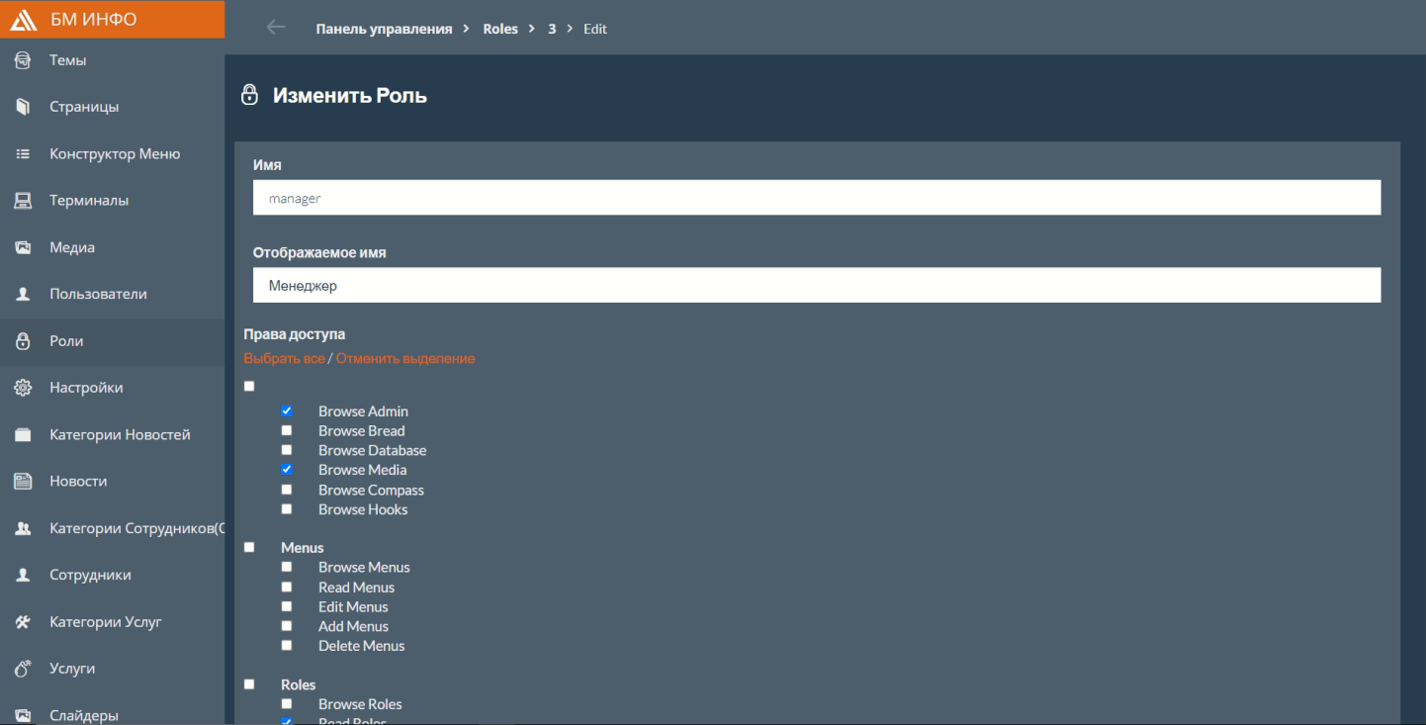

*Рисунок 5. Страница роли - детальная*

Медиа

Данный раздел позволяет осуществлять управление и визуализацию загруженного в систему медиа-контента.

Для начала работы **не требуется** загружать в данный раздел какой-либо контент, он будет попадать сюда автоматически при наполнении страниц.   
На странице есть возможность:  
- загрузить файл;  
- создать папку для загрузки;  
- редактировать структуру папок и перемещать папки из одной в другую;  
- удалить папку.

В папке назначения отображаются загруженные файлы в виде сетки.   
При выборе файл, в правой части страницы, отображается общая информация:  
- название;  
- тип файла (формат) ;  
- размер;  
- ссылка публичная, если файл добавлен извне;  
- время и дата последнего изменения файла.

При выборе файла изображения дополнительно становится активной кнопка «обрезать», которая позволяет обрезать файл под нужный размер.  
Предполагается две возможности сохранения изменяемого файла:  
1. Изменение файла. В данном случае изменяется исходный файл.  
2. Изменение и создание. Создает копию файла без удаления исходного файла с заданными параметрами при обрезке.

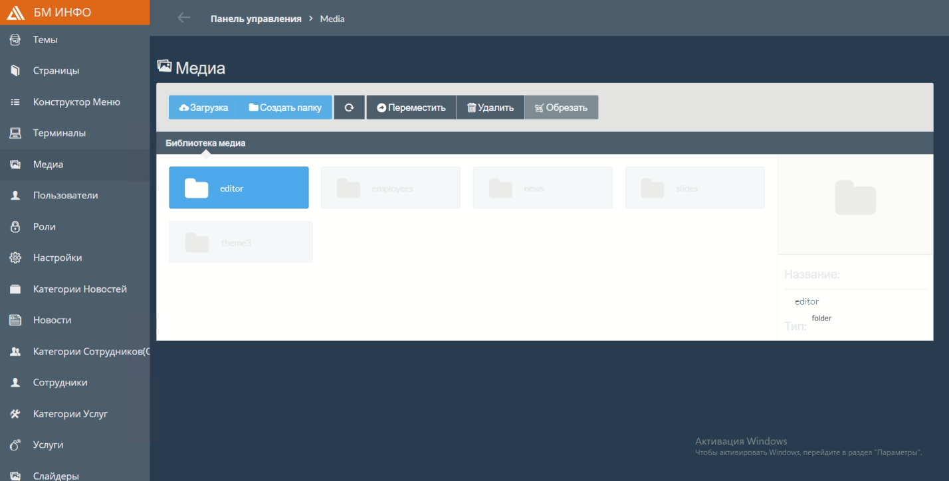  
*Рисунок 6. Страница раздела медиа*

# Инструменты для наполнения системы контентом

## Категории новостей

Данный раздел предназначен для задания родительских категорий в которых в дальнейшем будут агрегироваться добавленные новости. Для работы с категориями используются кнопки “Добавить” и “Удалить выбранное”.  
Категории Новостей отображены в таблице, состоящую из следующих полей:

1. Чекбокс - используется для выбора записей для работы.
2. Родительская Категория - в данном поле отображается категория которая находится выше по иерархии.
3. Название - в даннома поле отображается имя категории.
4. Активна - отображает текущий статус категории.
5. Создан - отображает дату создания категории.

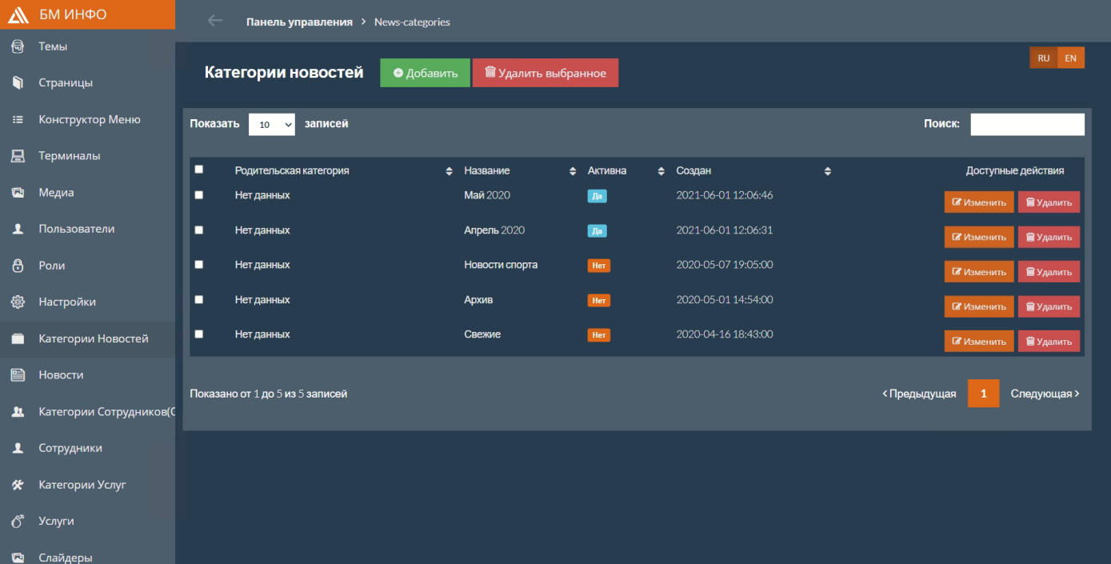  
*Рис 7. Страница категории новостей*

Для того чтобы создать категории используется кнопка “Добавить”, после нажатия которой откроется окно добавления Категории Новостей.

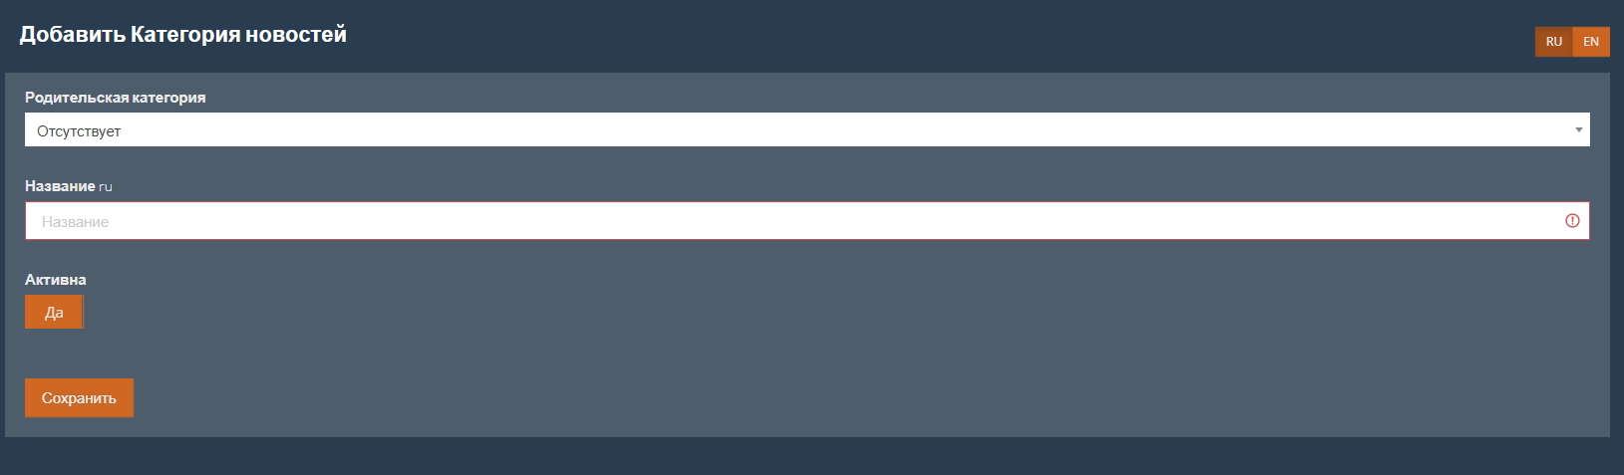

*Рис 8. Окно создания категории новостей*

В окне присутствуют поля которые необходимо заполнить:

1. В поле “Родительская категория” указывается категория “внутри” которой будет включена создаваемая категория. Если в данном поле стоит значение “Отсутствует” то данная категория будет считать родительской раздел “Новости”
2. В поле “Название” необходимо указать наименование категории.
3. В поле “Активна” нужно переместить переключатель в положение “Да” если хотите отобразить категорию новостей в интерфейсе и “Нет” в противном случае.

После заполнения всех полей - нажать кнопку “Сохранить”.Созданная категория должна отобразиться в списке на странице на которую вас вернет программа.

## Новости

Данный раздел предназначен для добавления и редактирования новостей в программном обеспечение. Количество добавляемых записей - не ограничено.

Для работы с записями используются кнопки “Добавить” и “Удалить выбранное”.

Также на странице отображаются таблица уже созданные записи новостей с полями:

1. Чекбокс - используется для выбора записи для работы.
2. ID - столбец в котором отображается уникальный идентификатор записи.
3. Категория - указывается категория к которой относится запись.
4. Активна - текущий статус отображения записи.
5. Заголовок - текстовый заголовок записи.
6. Создан - дата создания записи.
7. Доступные действия - функции удаления и редактирования записи.

Все поля поддерживают сортировку по алфавиту или номеру.

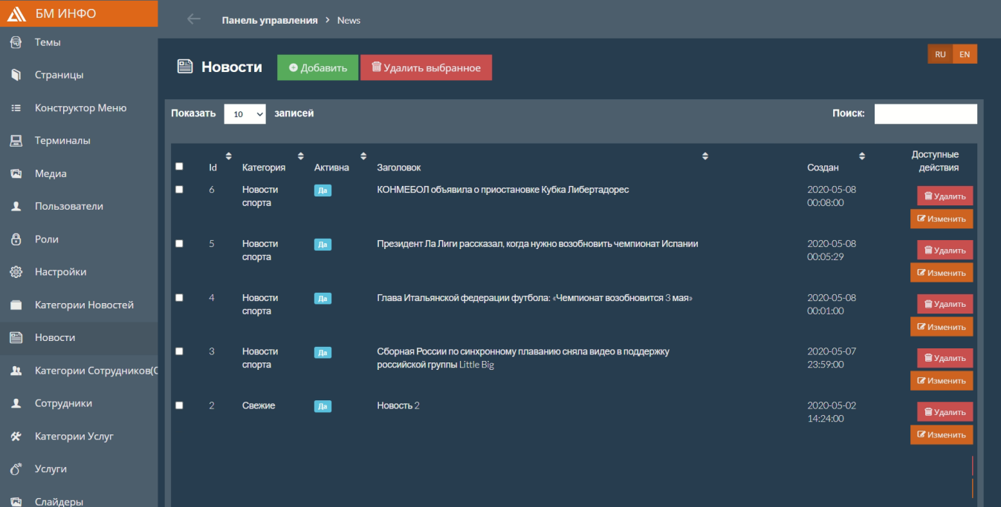  
*Рисунок 9. Страница “Новости”*

Для того создания новости надо нажать на кнопку “Добавить” после чего откроется новое окно:

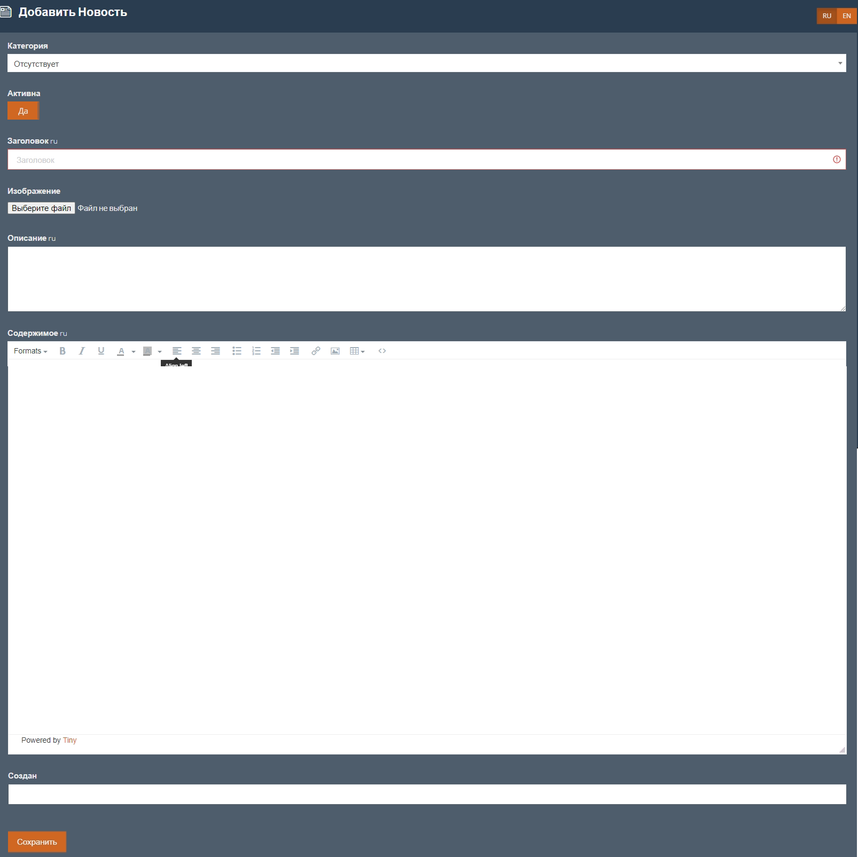  
Рис 10. Страница “Добавить новость”

В котором надо сконфигурировать и заполнить поля:

1. Категория - в данном поле обязательно нужно указать категория “внутри” которой должна отображаться новость.
2. Активна нужно переместить переключатель в положение “Да” если хотите отобразить новость в интерфейсе и “Нет” в противном случае.
3. Заголовок - в данном поле нужно указать название новости.
4. Изображение - в данный раздел необходимо поместить файл изображения в форматах jpg,png.
5. Описание - в данном поле нужно указать краткое описание новости, которое в последующем будет отображаться на превью.
6. Содержимое -в данном поле необходимо поместить развернутое, описание новости. Данный раздел поддерживает не только работу с текстом но и добавление различной мультимедийной информации. Для работы с ней используется меню расположенное над полем.
7. Создан - тут необходимо указать дату внесения новости в систему. При клике на поле система откроет календарь для выбора.

После заполнения всех полей необходимо нажать кнопку сохранить. После чего программа перенаправит вас обратно в раздел “Новости”, где отобразится добавленная вами новость.

Для того чтобы внести изменения в уже существующую новость необходимо в нужной строке нажать клавишу “Изменить”. Далее откроется окно “Изменить новость” работа в котором аналогична созданию новой записи. И вам нужно только отредактировать необходимые вам поля.

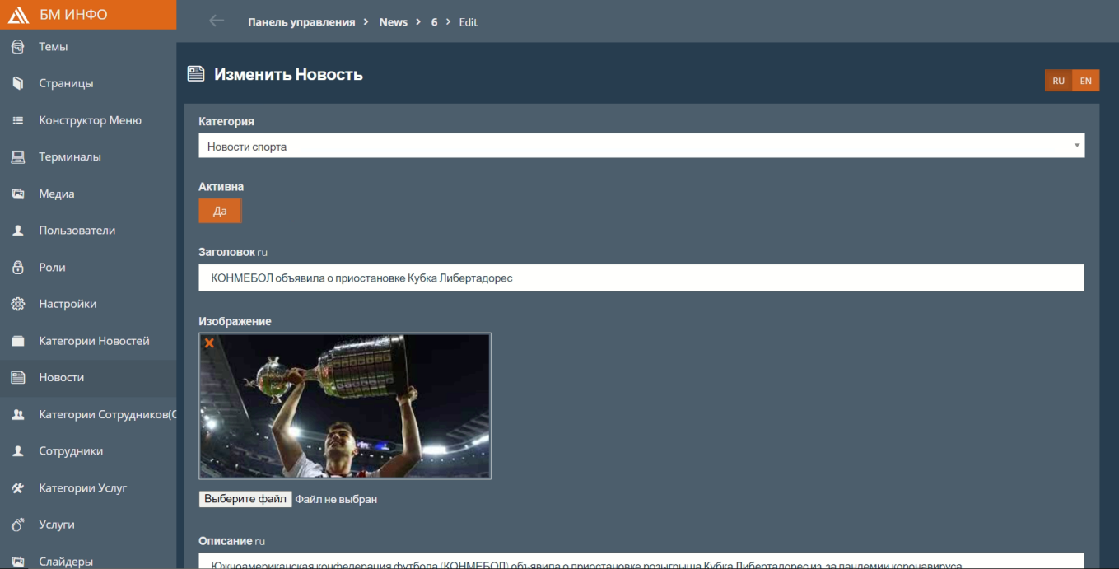

*Рис 11. Страница “Изменить новость»*

## Страницы

Данный раздел предусматривает создание и редактирование страниц для систематизации контента. Возможно добавление неограниченного количества страниц.

Также на странице отображаются таблица уже созданных страниц с полями:

1. Чекбокс - используется для выбора записи для работы.
2. ID - столбец в котором отображается уникальный идентификатор записи.
3. Активна - текущий статус отображения записи.
4. Заголовок - текстовый заголовок записи.
5. Родительская страница - отображает страницу стоящую выше по иерархии.
6. Создан - дата создания записи.
7. Доступные действия - функции удаления и редактирования записи.

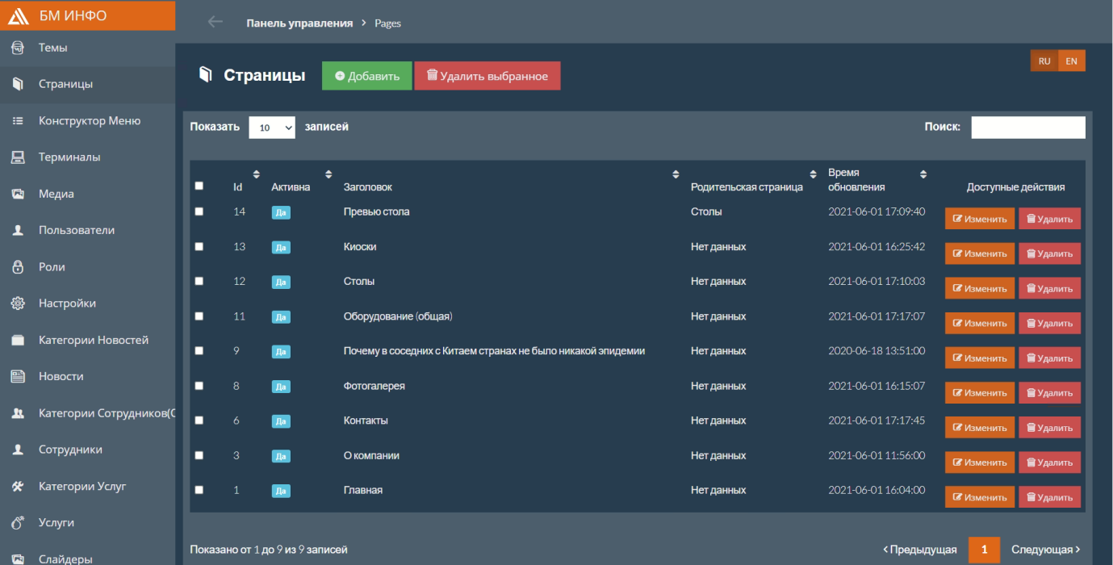  
*Рис 12. «Список страниц»*

**Добавить страницу**

Для того чтобы создать/удалить страницу предназначены кнопки “Добавить”/”Удалить выбранное”

После нажатия кнопки “Добавить” вы будете перенаправлены в режим создания страницы.

**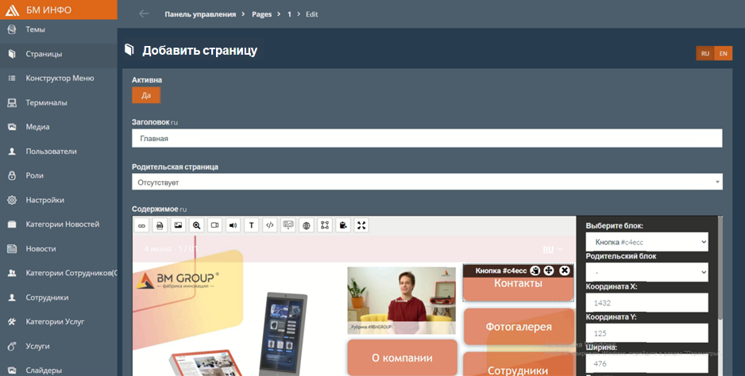***Рис 13. Окно “Добавить страницу”*

В данном окне располагаются поля*:*

1. Активна нужно переместить переключатель в положение “Да” если хотите отобразить новость в интерфейсе и “Нет” в противном случае.
2. Заголовок - в данном поле нужно указать название страницы.
3. Родительская страница - в данном поле можно указать основную страницу к подразделам которой относится создаваемая вами страница.
4. Содержимое - редактор структуры страницы в котором происходит наполнение страницы контентом. Работа с этим разделом разобрана в разделе редактор страниц.

После заполнения всех полей необходимо нажать кнопку сохранить. После чего программа перенаправит вас обратно в раздел “Страницы”, где отобразится добавленная вами страница.

**Редактор страниц**

Редактор страниц разделен на 2 части: слева холст и панель инструментов, справа панель с различными свойствами инструментов и выбор слоёв.

Холст является рабочей областью, которая затем отображается в таком же виде на Клиентской части.

Холст состоит из множества слоёв. Каждая страница имеет Слой по умолчанию, названный «Фон». По умолчанию Фон выглядит так, как задано в настройке Темы. Фон можно изменять для каждой страницы индивидуально, задавая ему цвет с определенной прозрачностью или выбирая фоновое изображение. Изображение должно соответствовать дисплею в части параметра «Соотношение сторон». Стандартное соотношение сторон на интерактивном устройстве 16:9, однако может отличаться в зависимости от конфигурации.

В верхней части Холста расположен панель Инструментов, в которой на выбор представлены все необходимые элементы наполнения страницы.При наведении курсора на инструмент всплывает его название. При использовании инструмента на холсте создается объект. Название и свойства которого можно изменить на панели справа от холста. Также свойства объекта, можно увидеть на панели справа, если выделить нужный объект мышью или выбрать его в списке “Выберите блок” на панели справа.



*Рисунок 14. «Панель инструментов»*

Далее разберем подробнее инструменты:

1. Инструмент «Кнопка» - инструмент для создания кнопки. С помощью неё можно задавать функции перехода на различные страницы внутри программы.

! Внимание для того чтобы кнопка работала корректно необходимо обязательно указать уже созданную страницу.



*Рис 15. Инструмент «Кнопка»*

Обращаем ваше внимание что кнопки “Назад” и “Главная “ в разделах: “Сотрудники”, “Услуги”, “Фотогалерея”, “Форма обратной связи” не задаются пользователем, а генерируются программой автоматически. Для редактирования их внешнего вида необходимо перейти Темы-Настройки- Настройки кнопок и изменить параметры.

1. Инструмент «Кнопка с запуском файла» - инструмент для создания кнопки, по нажатию на которую можно запускать файлы запуска стороннего программного обеспечения.



*Рис 16. Инструмент «К*нопка с запуском файла»

Данный инструмент имеет дополнительное свойство - поле для ввода пути к запускаемому приложению. Необходимо ввести путь к приложению.

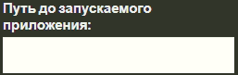

*Рис 17. Свойство инструмента «Кнопка с запуском файла»*

1. Инструмент «Изображение» - инструмент для добавления изображения на страницу.



*Рис 18. «Свойство инструмента «Кнопка с запуском файла»»*

Данный инструмент имеет кнопку для загрузки изображения, расположенную на панели в правой части страницы. Форматы, возможные к загрузке: jpg, png, gif, bmp.

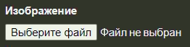

*Рис 19. Кнопка для загрузки изображения*

1. Инструмент «Скалируемое изображение» - инструмент для добавления изображения c функцией приближения и отдаления. Форматы, возможные к загрузке: jpg, png, gif, bmp.



*Рис 20. Инструмент «Скалируемое изображение»*

Данный инструмент имеет аналогичную кнопку, что и «Изображение» для загрузки изображения.

1. Инструмент «Видео» - инструмент наполнения страницы видео материалом. Форматы, возможные к загрузке:mp4, mov, webm,mkv.



*Рис 21. Инструмент «Видео»*

Данный инструмент предусматривает 2 кнопки для добавления постера к видео, расположенные на панели в правой части страницы. Форматы, возможные к загрузке у постера к видео: jpg, png.

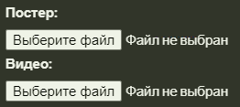

*Рис 22. Кнопки для добавления постера и видео*

1. Инструмент «Аудио» - инструмент наполнения страницы звуковыми файлами - рисунок 8.11



*Рисунок 23. Инструмент “Аудио”*

*Данный инструмент предусматривает кнопку добавления аудио-файла, расположенную на панели в правой части страницы (рис. 8.12)* Форматы, возможные к загрузке:mp3, wav, ogg.



*Рис 24. Кнопка добавления аудио-файла*

1. Инструмент «Текст» - инструмент наполнения страницы текстовой информацией. В свойствах инструментов (в правой части) есть возможность изменения размера, цвета, шрифта и т.д. Для изменения параметра необходимо выделить текст в окошке с текстом справа (Ctrl+A) и далее выбирать параметры.



*Рис 25. Инструмент «Текст»*

1. Инструмент «Ссылка на сайт» предназначен для отображения веб-страниц с внешних интернет-ресурсов с внешних интернет-ресурсов, который имеет поле для ввода ссылки на сайт. Необходимую ссылку надо добавить в поле справа (поле «URL»).

! Для корректной работы необходимо чтобы веб-страница поддерживала режим отображения в окне.

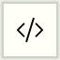

*Рис 26. Инструмент «Ссылка на сайт»*

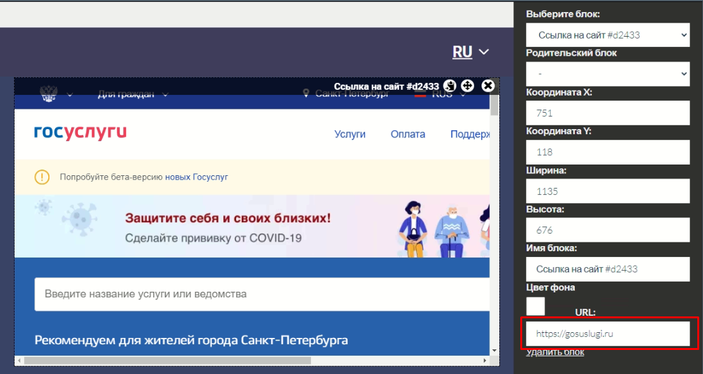

*Рис 27. Кнопки для управления элементом*

1. Инструмент «Слайдер» - инструмент, предназначенный для добавления блока со слайд-шоу.



*Рис 27. Инструмент “Слайдер”*

Данный инструмент предусматривает поле с выпадающим списком для выбора слайдер. В выпадающем списке отображаются слайдеры, добавленные в разделе «Слайдеры» в главном меню.

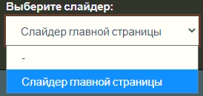

*Рис 29. Меню “Выбор слайдера»*

10.Инструмент «Базовый блок» - инструмент, предназначенный для создания базового блока, элементы внутри которого будут принимать от него атрибуты визуального характера.

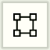

*Рис 30. Инструмент «Базовый блок»*

11. Инструмент «Вставить» - позволяет вставить скопированный элемент на полотно редактируемой страницы.



*Рис 31. Инструмент «Вставить»*

12. Инструмент «Полноэкранный режим» - инструмент для перехода в полноэкранный режим редактирования.



*Рис 32. Инструмент «Полноэкранный режим»*

При выборе элемента, расположенного на странице (нажатием), появляются 3 кнопки:

- клонирование элемента (для клонирования необходимо нажать на данную кнопку, затем в панели инструментов выбрать инструмент «Вставить»)

- перемещение элемента (необходимо зажать данную кнопку левой кнопкой мыши и переместить элемент. Если возникает проблема с перемещением, необходимо проверить поле «Родительский блок» и выбрать необходимый (например, фон).

- удаление (для удаления необходимо щелкнуть один раз левой кнопкой мыши данную кнопку).

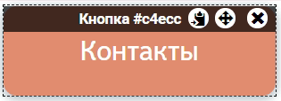

*Рисунок 33. «Кнопки для управления элементом»*

После обновления данных страницу необходимо сохранять (кнопка в нижней части страницы)

**Редактирование страницы**

Уже созданные страницы можно редактировать. Для этого нужно найти строку с нужной записью в списке страниц и нажать на кнопку “Изменить”.

Работа в данном случае аналогична разделу добавить страницу.

**Удаление страницы**

Для того чтобы удалить страницу:

1. Необходимо выбрать нужную вам страницу в списке в разделе “Страницы” и нажать на кнопку “Удалить выбранное” вверху экрана. Потом необходимо подтвердить данную операцию и страница будет безвозвратно удалена.
2. Необходимо выбрать нужную вам страницу в списке в разделе “Страницы” и воспользоваться кнопкой “Удалить” которая находится в строке с этой записью. Потом необходимо подтвердить данную операцию и страница будет безвозвратно удалена.

## Терминалы

Функционал разработан с целью конфигурирования через приложение нескольких терминалов в одну сеть. Количество терминалов ограничено количеством выданных лицензий.

На каждом терминале можно настроит стартовую страницу на которой окажется пользователь.

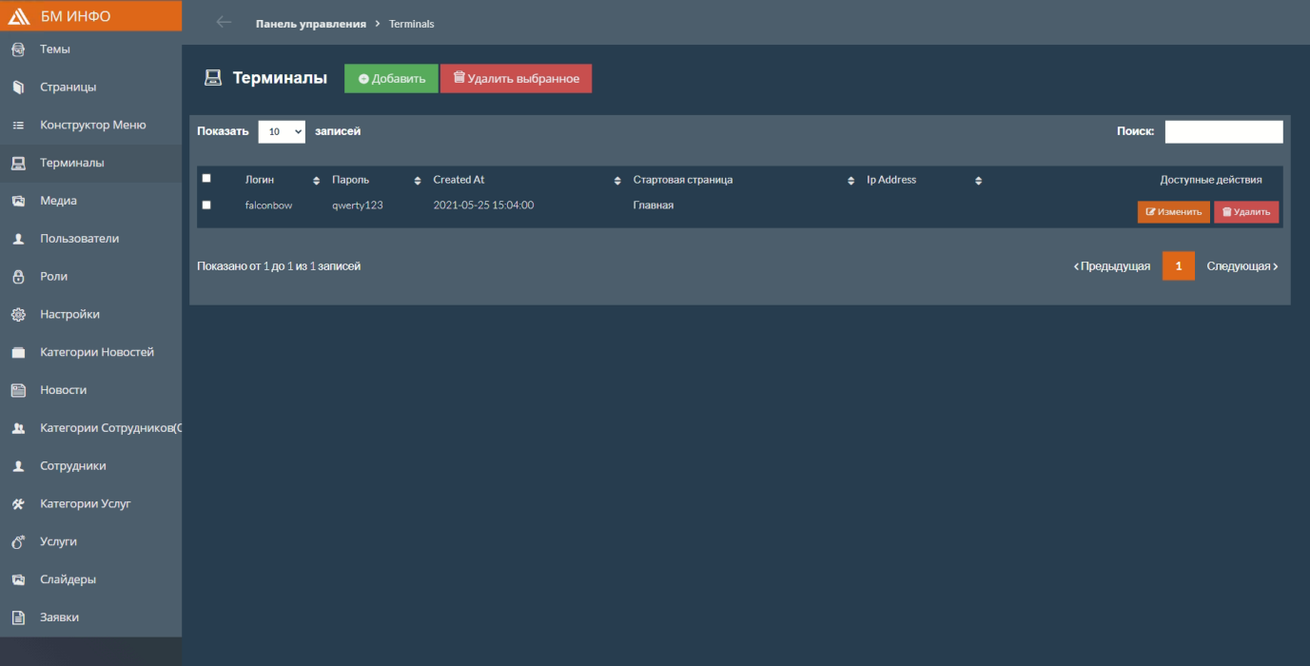

Рисунок 34. Раздел “Терминалы”

Для добавления/удаления терминала можно воспользоваться кнопками “Добавить”/”Удалить выбранное”. Для редактирование свойств терминала предназначена клавиша “Изменить”. И в открывшемся окне необходимо указать логин и пароль терминала, который был указан при выпуске лицензии, указать какую страницу должен при старте запускать терминал и нажать клавишу “Сохранить”.

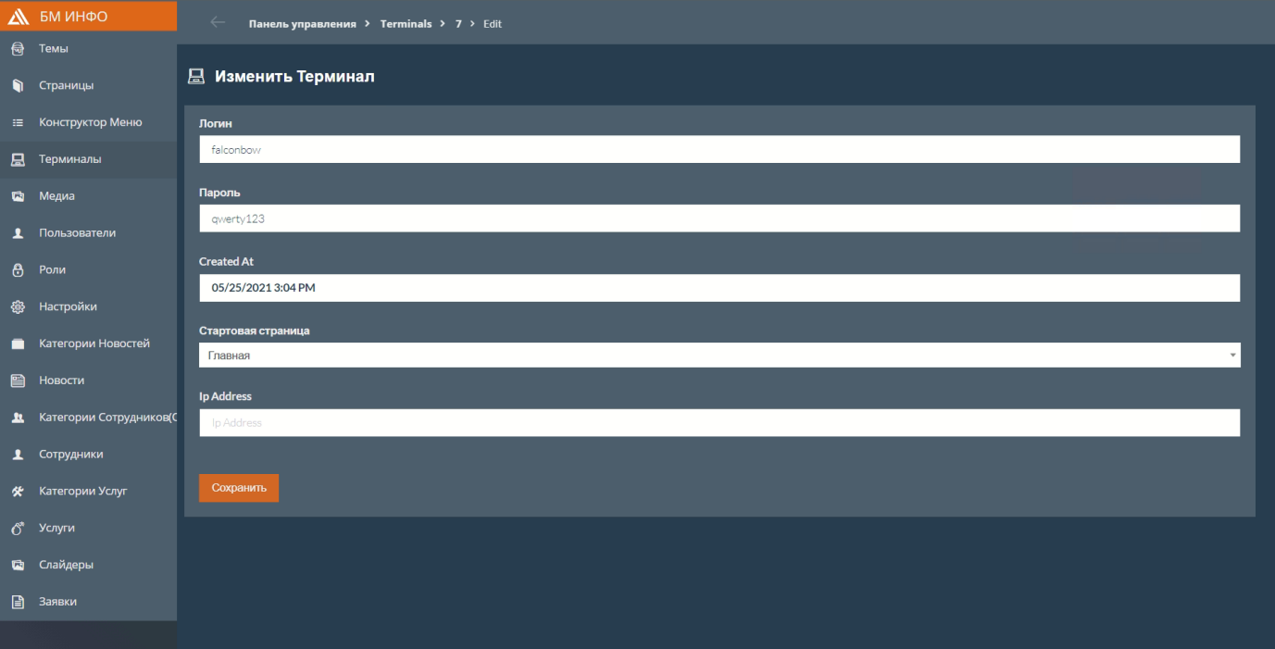  
Рис 35. Страница администрирования терминала

## Темы

Программное обеспечение имеет в себе заранее заложенные «Демо» темы, которые пользователь может использовать для настройки интерфейса программы.   
Дополнительно предусмотрена возможность конфигурирования произвольной темы.   
Заложенные в программе темы могут быть заполнены по желанию пользователя и использованы для работы.

*! Внимание. Темы в вашей версии программы могут отличаться от представленных на рисунке.*

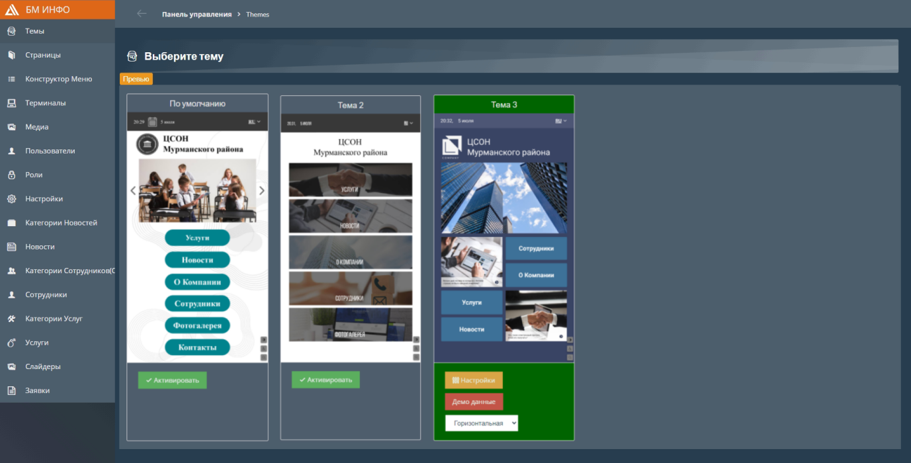  
*Рис 36. Страница “Темы”*

Обращаем ваше внимание что при клике на кнопку демо-данные система перейдет в изначальное состояние и удалит все информационное наполнение которое было добавлено.

Для предварительного просмотра информационной системы которую вы ранее создавали с помощью различных инструментов необходимо нажать на кнопку «Превью» после чего открываются поля для ввода логина и пароля управляемого терминала.



*Рисунок 37. Окно ввода данных*

После ввода данных терминала по нажатию на кнопку «Показать превью» в новой вкладке браузера открывается стартовая страница выбранной темы.

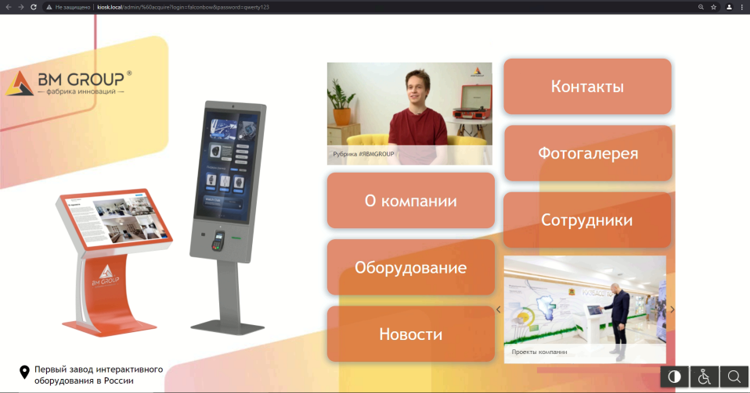

Рис 38. Страница “Превью”

## Категории сотрудников

Данный раздел позволяет задать структуру для раздела “Сотрудники”. Функционал категорий сотрудников предусматривает группировку создаваемых сотрудников для удобства дальнейшего редактирования и сортировки.

Все созданные категории отображаются в таблице с полями:

1. Чекбокс - используется для выбора записи для работы.
2. Название- столбец в котором отображается название категории сотрудников
3. Активен - текущий статус отображения записи.
4. Родительская категория - отображает категорию стоящую выше по иерархии
5. Created At - дата создания записи.

Доступные действия - функции удаления и редактирования записи.

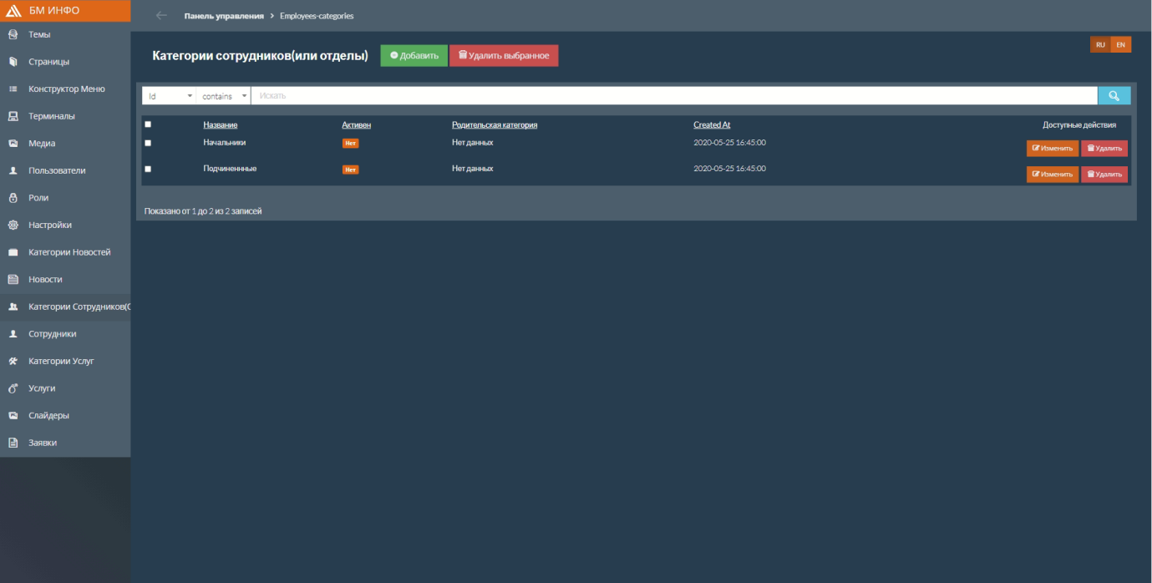  
*Рисунок 39. Страница “Категории сотрудников”*

Для того чтобы добавить/удалить новую категорию предназначены кнопки “Добавить”/”Удалить выбранное”

После нажатия кнопки “Добавить” вы будете перенаправлены в режим создания категории.

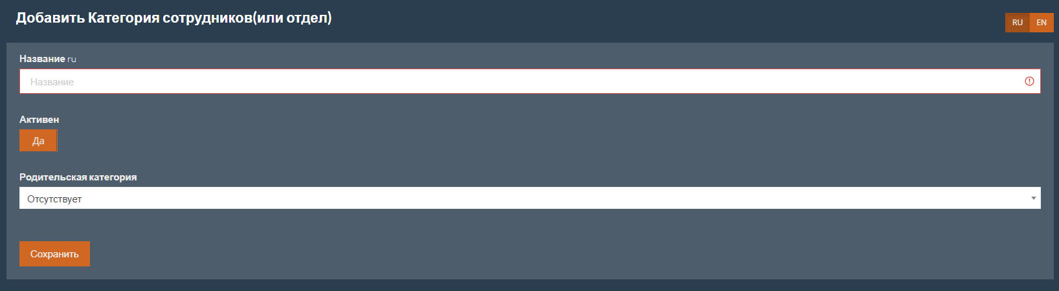

*Рис 40. Окно “Добавить категорию сотрудников”*

В данном окне надо заполнить следующие поля:

1. Название - указать наименование категории или отдела.
2. Флажок “Активен” нужно переместить переключатель в положение “Да” если хотите отобразить категорию в интерфейсе и “Нет” в противном случае.
3. Родительская категория - необходимо выбрать категорию которая будет стоять выше по иерархии.

После заполнения всех полей необходимо нажать кнопку сохранить. После чего программа перенаправит вас обратно в раздел “Категории сотрудников”, где отобразится добавленная вами запись.

Аналогичным образом происходит и редактирование категории сотрудников при нажатии на кнопку “Изменить”.

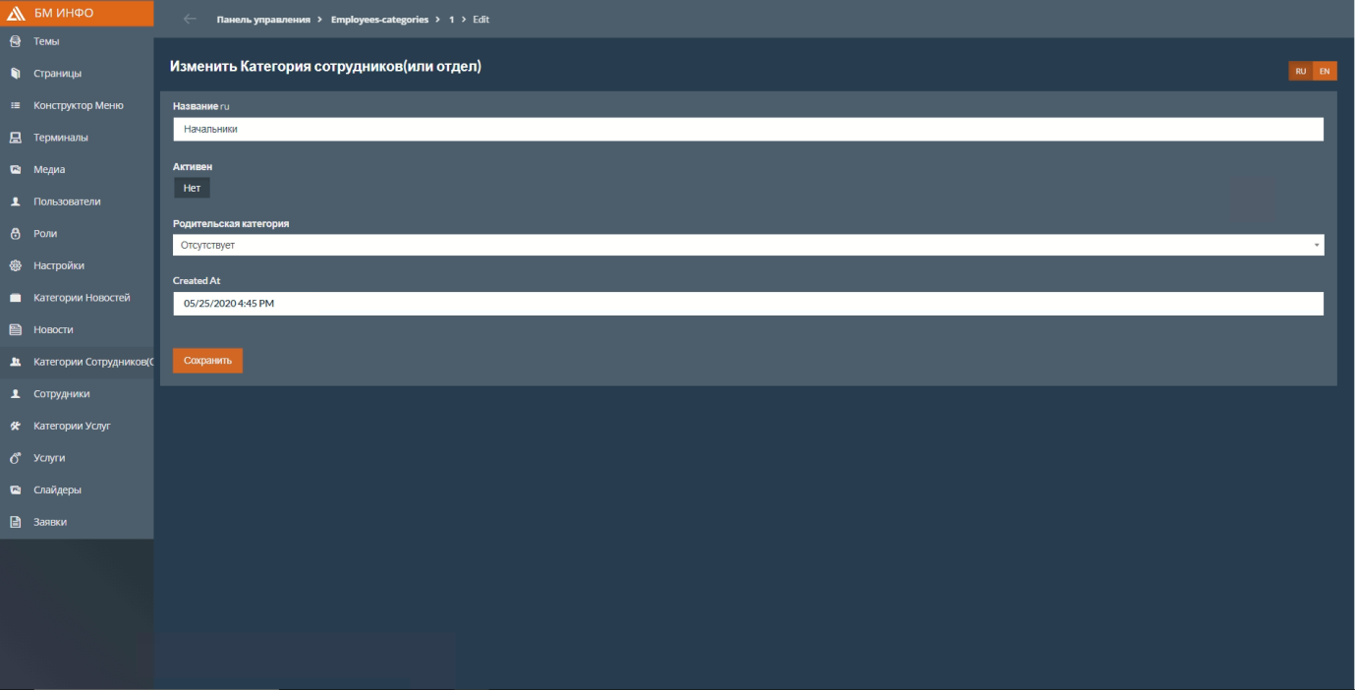

*Рис 41. Окно “Изменить категорию сотрудников”*

## Сотрудники

Данный раздел предназначен для отображения существующих записей сотрудников и добавления новых. Окно раздела содержит таблицу со следующими полями:

1. Чекбокс - используется для выбора записи для работы.
2. Имя - столбец в котором отображается наименование сотрудника.
3. Должность - в данном столбце указывается отображаемая должность.
4. Фото - отображаемое фото.
5. Активен - текущий статус отображения записи.
6. Категория - указывается категория внутри которой будет отображаться данная запись.

Для того чтобы добавить/удалить новую запись предназначены кнопки “Добавить”/”Удалить выбранное”.Для редактирование свойств уже созданной записи предназначена клавиша “Изменить”.

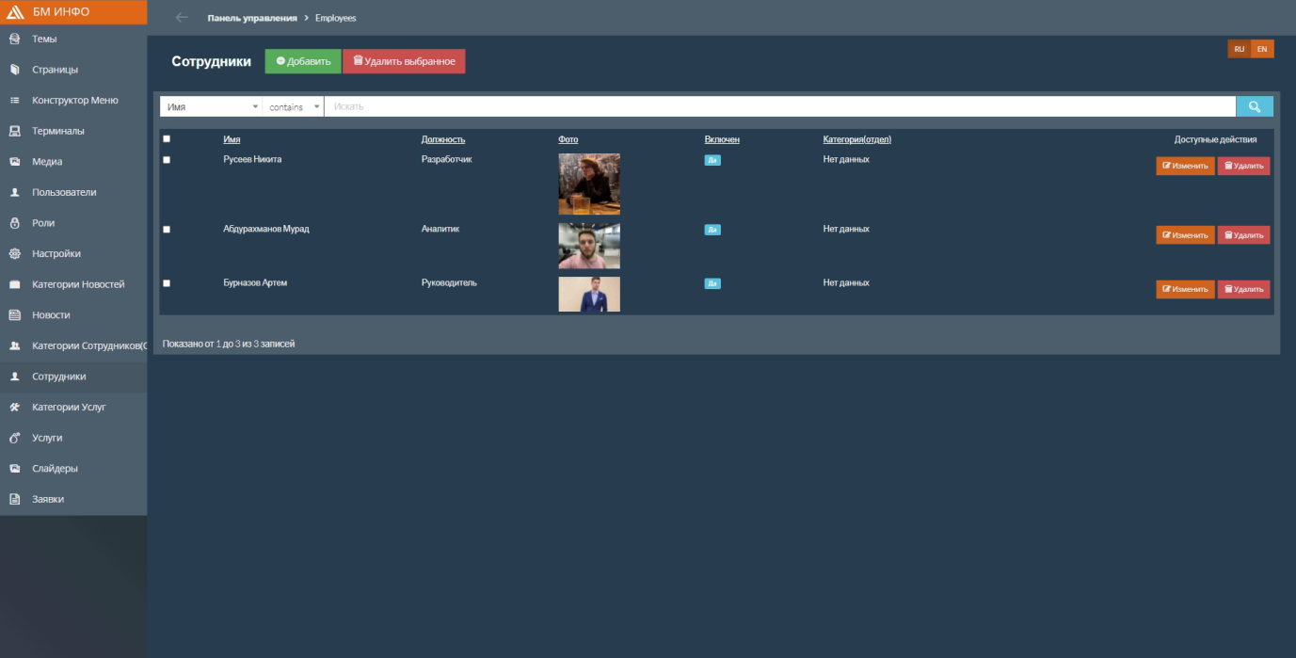

*Рис 42. Раздел “Сотрудники”*

После нажатия кнопки “Добавить” вы будете перенаправлены в режим создания страницы.

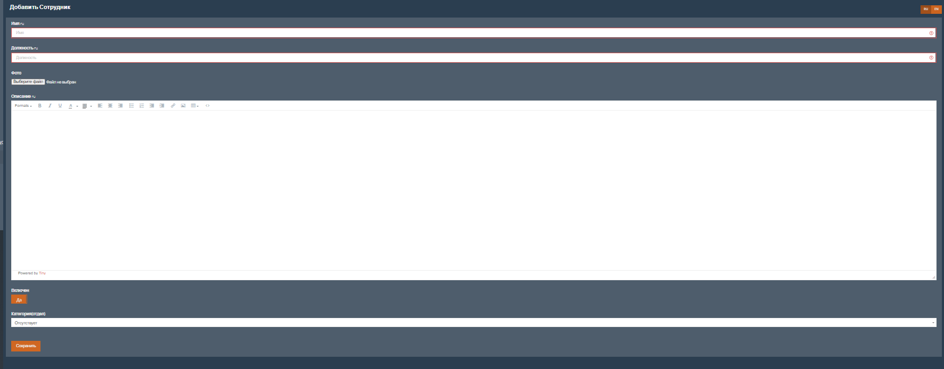

*Рис 42. Окно “Добавить сотрудника”*

В данном окне необходимо заполнить следующие поля:

1. Имя - в данном поле указать полное Ф.И.О. сотрудника.
2. Должность - указать должность в вашей компании.
3. Фото - добавить фотографию сотрудника с вашего компьютера в формате jpg, png.
4. Описание - в данном поле добавить текстовое описание сотрудника.
5. Флажок Включен нужно переместить переключатель в положение “Да” если хотите отобразить запись в интерфейсе и “Нет” в противном случае.
6. Категория сотрудника - здесь надо выбрать категория внутри которой будет отображаться создаваемый вами сотрудник.

После заполнения всех полей необходимо нажать кнопку сохранить. После чего программа перенаправит вас обратно в раздел “Страницы”, где отобразится добавленная вами страница.

Если нажать на кнопку “Изменить” то программа переместит вас в окно “Изменить Сотрудника” в котором вы можете провести редактирования уже созданной записи. Работа с которым аналогична созданию новой записи.

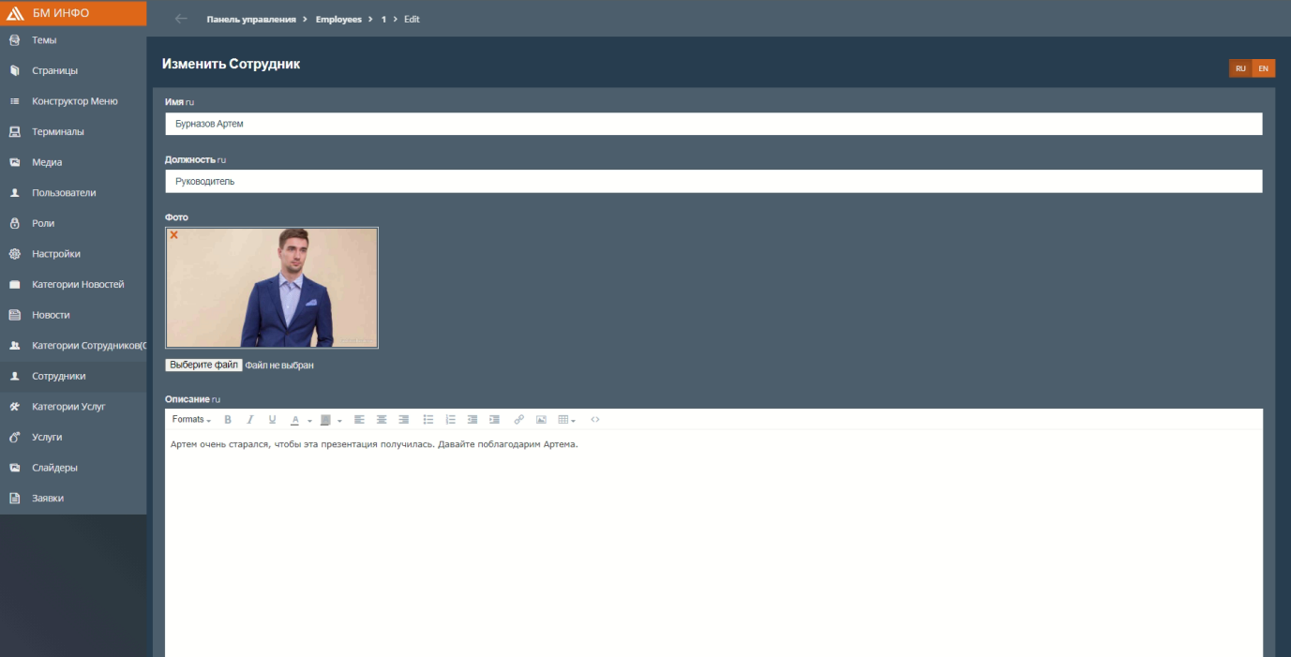  
*Рисунок 43. «Страница редактирования карточки сотрудника»*

## Категории услуг

Данный раздел позволяет задать структуру для раздела “Услуги”. Функционал категорий услуг предусматривает группировку услуг для удобства дальнейшего редактирования и сортировки. Если в данном разделе не создано ни одной категории, то все услуги будут отображаться списком.

Все созданные категории отображаются в таблице с полями:

1. Чекбокс - используется для выбора записи для работы.
2. Название- столбец в котором отображается название категории сотрудников.
3. Активен - текущий статус отображения записи.
4. Родительская категория - отображает категорию стоящую выше по иерархии.

Для того чтобы добавить/удалить новую запись предназначены кнопки “Добавить”/”Удалить выбранное”. Для редактирование свойств уже созданной записи предназначена клавиша “Изменить”.

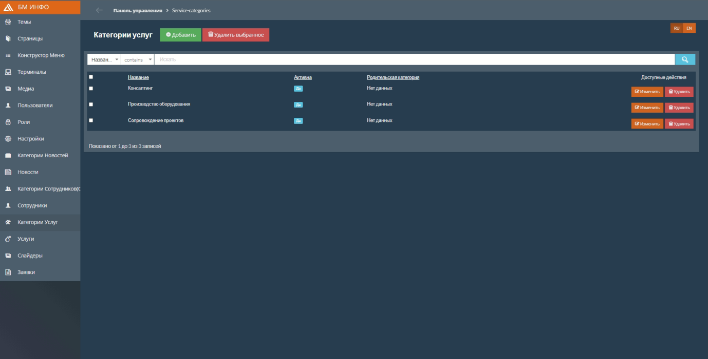  
*Рисунок 44. Раздел “Категорий услуг”*

После нажатия кнопки “Добавить” вы будете перенаправлены в окно“Добавить категории услуг”.

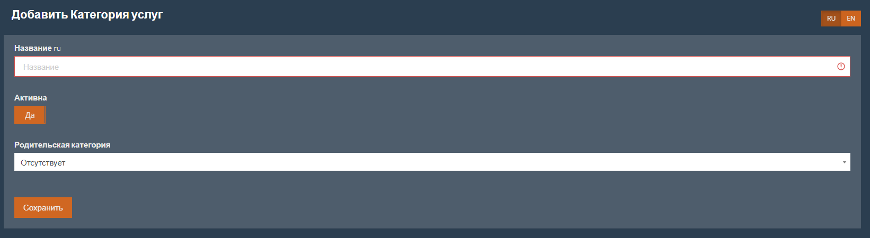

Рис 45. Окно “Добавить категорию услуг”

В данном окне необходимо заполнить следующие поля:

1. Название - указать желаемое название категории
2. Флажок Активен нужно переместить переключатель в положение “Да” если хотите отобразить категорию в интерфейсе и “Нет” в противном случае.
3. Родительская категория - здесь надо указать категорию внутри которой будет отображаться данная запись.

После заполнения всех полей необходимо нажать кнопку сохранить. После чего программа перенаправит вас обратно в раздел “Категории услуг”, где отобразится добавленная вами запись.

## Услуги

Данный раздел предназначен для отображения существующих записей об услугах и добавления новых. Окно раздела содержит таблицу со следующими полями:

1. Чекбокс - используется для выбора записи для работы.
2. Название - столбец в котором отображается наименование услуги.
3. Активен - текущий статус отображения записи.
4. Категория - указывается категория внутри которой будет отображаться данная запись.

Для того чтобы добавить/удалить новую запись предназначены кнопки “Добавить”/”Удалить выбранное”.Для редактирование свойств уже созданной записи предназначена клавиша “Изменить”.

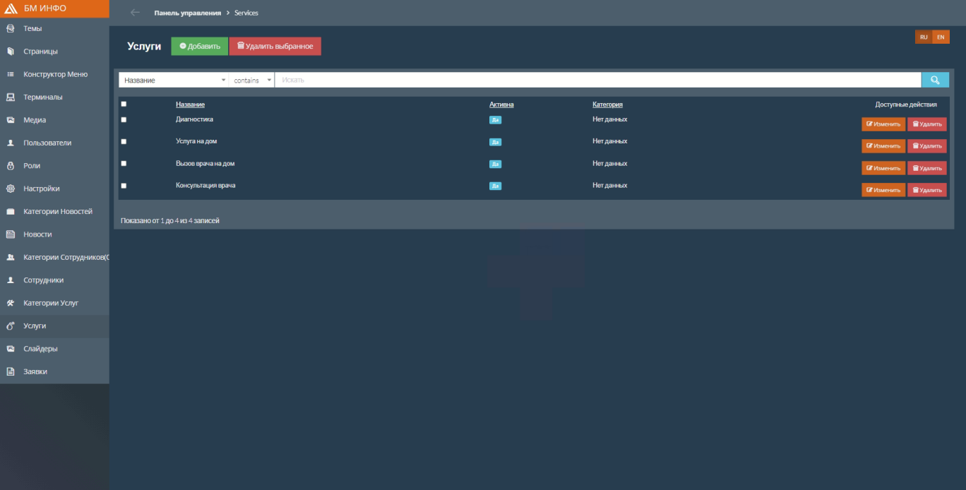  
Рис 46. Страница “Услуги”

После нажатия кнопки “Добавить” вы будете перенаправлены в окно “Добавить Услугу”

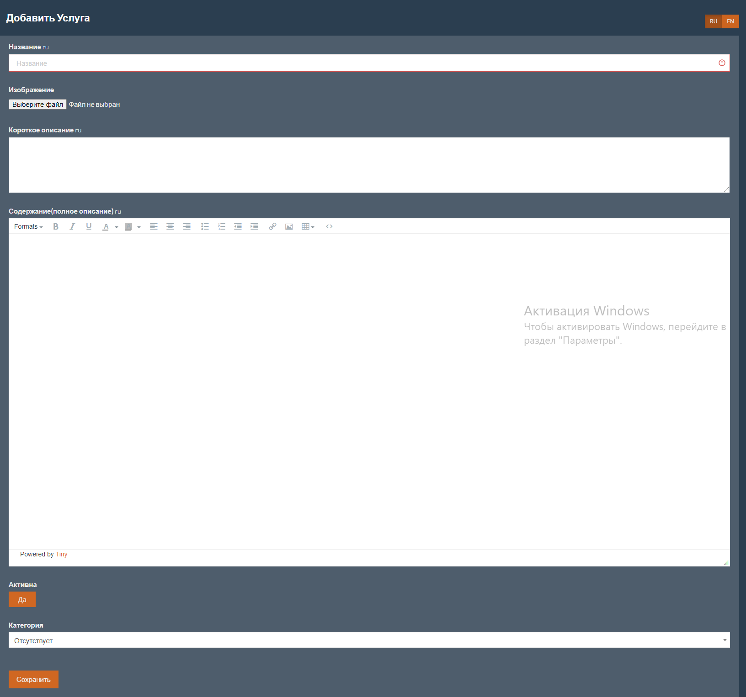

Рис 47. Окно “Добавить Услугу”

В данном окне необходимо заполнить следующие поля:

1. Имя - в данном поле указать полное наименование услуги.
2. Фото - добавить пиктограмму услуги с вашего компьютера в формате jpg, png.
3. Короткое описание - указать сокращенное описание услуги
4. Содержание - указать подробное описание услуги
5. Флажок Активен нужно переместить переключатель в положение “Да” если хотите отобразить запись в интерфейсе и “Нет” в противном случае.
6. Категория - здесь надо выбрать категория внутри которой будет отображаться создаваемая вами запись.

После заполнения всех полей необходимо нажать кнопку сохранить. После чего программа перенаправит вас обратно в раздел “Услуги”, где отобразится добавленная вами страница.

Если нажать на кнопку “Изменить” то программа переместит вас в окно “Изменить услугу” в котором вы можете провести редактирования уже созданной записи. Работа с которым аналогична созданию новой записи.

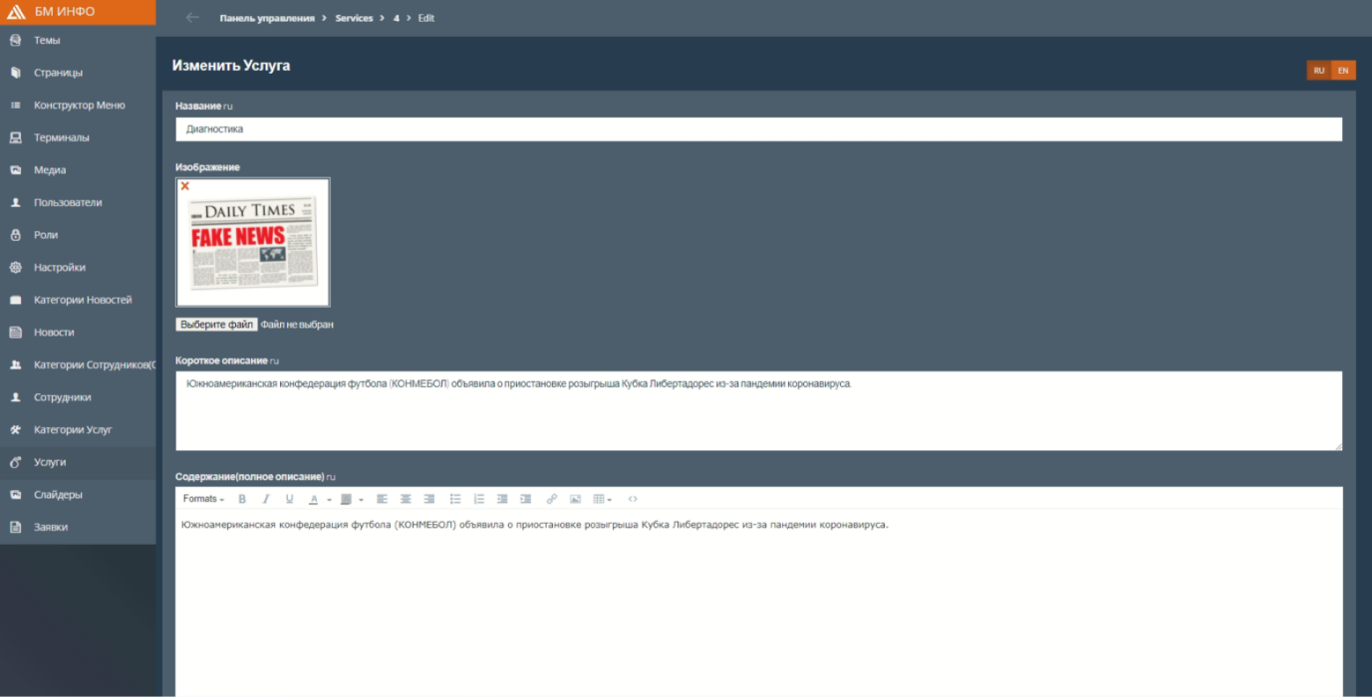

Рис 48. Страница “Изменить услуги”

## 

## Слайдеры

Слайдер — это динамический блок страницы, который показывает несколько изображение по очередности.   
Программное обеспечение позволяет редактировать и добавлять функционал слайдеров. Слайдеры необходимо создать в данном разделе перед тем как добавлять в страницы.  
Слайдеров может быть несколько, чтобы иметь возможность выбирать их для использования на странице в зависимости от потребности.

Окно раздела содержит таблицу со следующими полями:

1. Чекбокс - используется для выбора записи для работы.
2. Название - столбец в котором отображается наименование услуги.

Для того чтобы добавить/удалить новую запись предназначены кнопки “Добавить”/”Удалить выбранное”. Для редактирование свойств уже созданной записи предназначена клавиша “Изменить”.

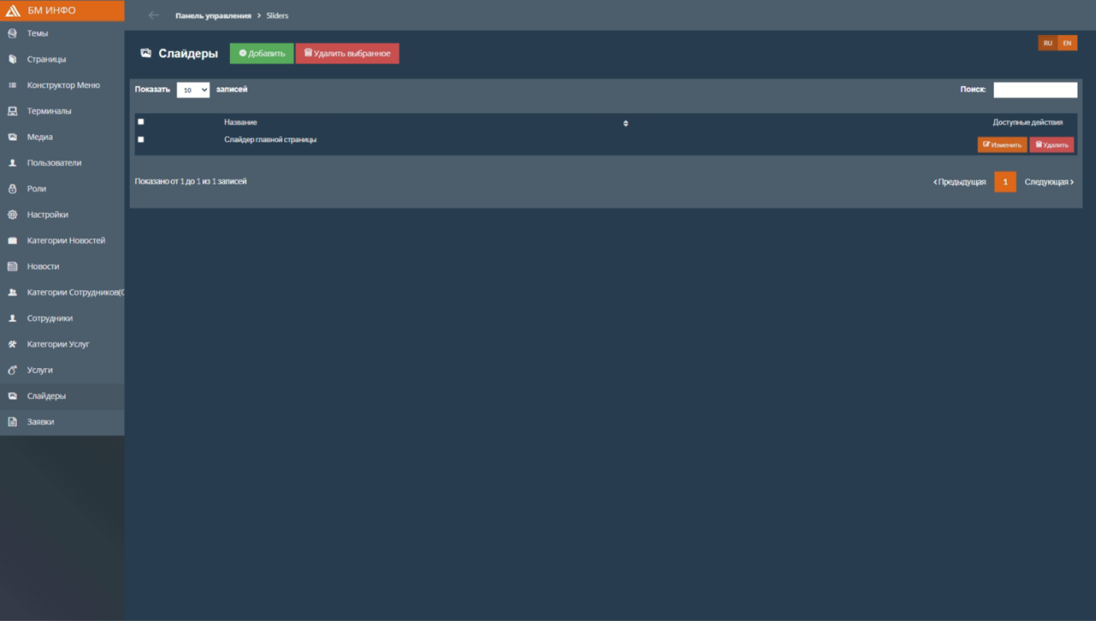  
*Рис 49. Страница “Слайдеры”*

После нажатия кнопки “Добавить” вы будете перенаправлены в окно “Добавить Слайдер”

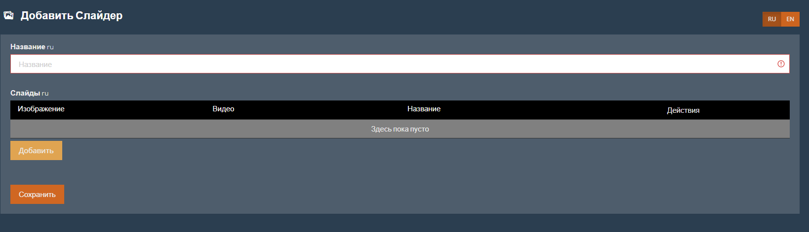

*Рис 50. Окно “Добавить слайдер”*

В данном окне есть следующие поля:

1. Название - в данном поле надо указать наименование слайдера.
2. Далее окно слайды, непосредственно в котором происходит добавление фотоматериалов в слайдер. Для добавления необходимо нажать добавить, в результате чего таблица с именами и параметрами файлов.

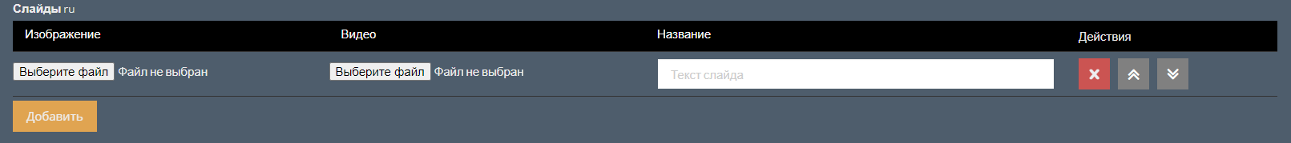

Рис 51. Окно добавления рисунков в слайдер

После заполнения всех полей нужно нажать кнопку “Сохранить” и программа вернет вас на страницу со списком слайдеров.

Для редактирования слайдеров необходимо нажать на кнопку “Изменить” , после чего вы будете направлены в окно “Изменить слайдер” работа в данном окне аналогична алгоритму создания нового слайдера.

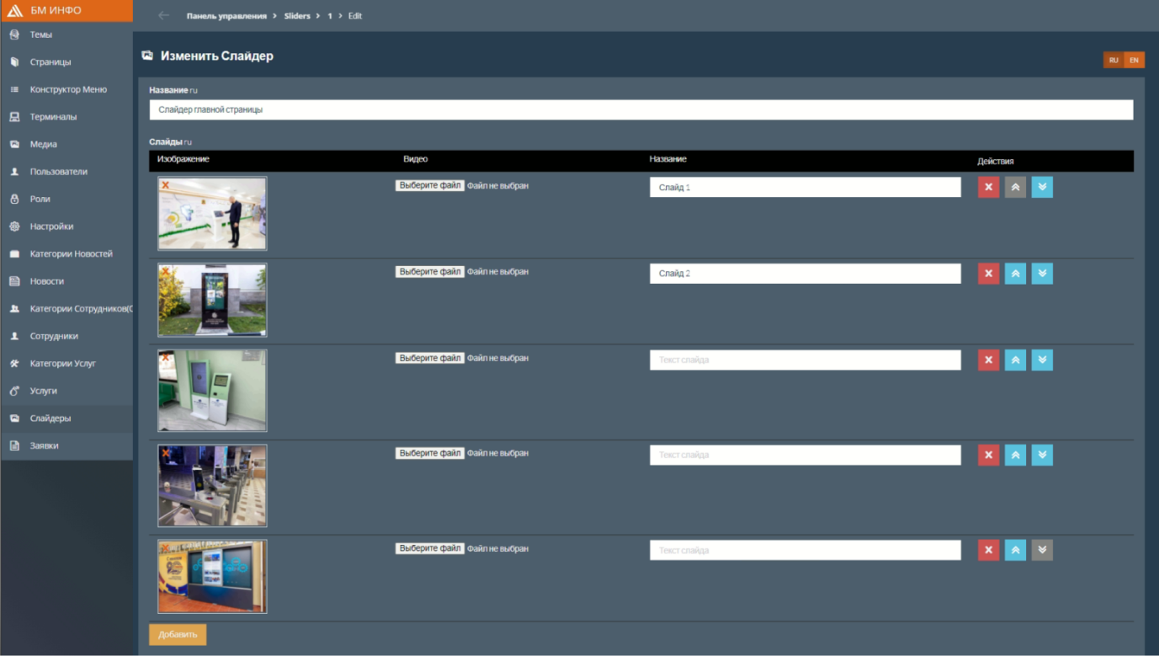  
Рис 52. Страница “Изменить слайдер”

## Фотогалерея

Данная возможность автоматически создает страницы на которой будет размещены только галерея с фотоматериалами.

Окно раздела содержит таблицу со следующими полями:

1. Чекбокс - используется для выбора записи для работы.
2. Название - столбец в котором отображается наименование фотогалереи.
3. Дата создания - отображает время создание страницы
4. Включена - текущий статус отображения записи.

Для того чтобы добавить/удалить новую запись предназначены кнопки “Добавить”/”Удалить выбранное”. Для редактирование свойств уже созданной записи предназначена клавиша “Изменить”.

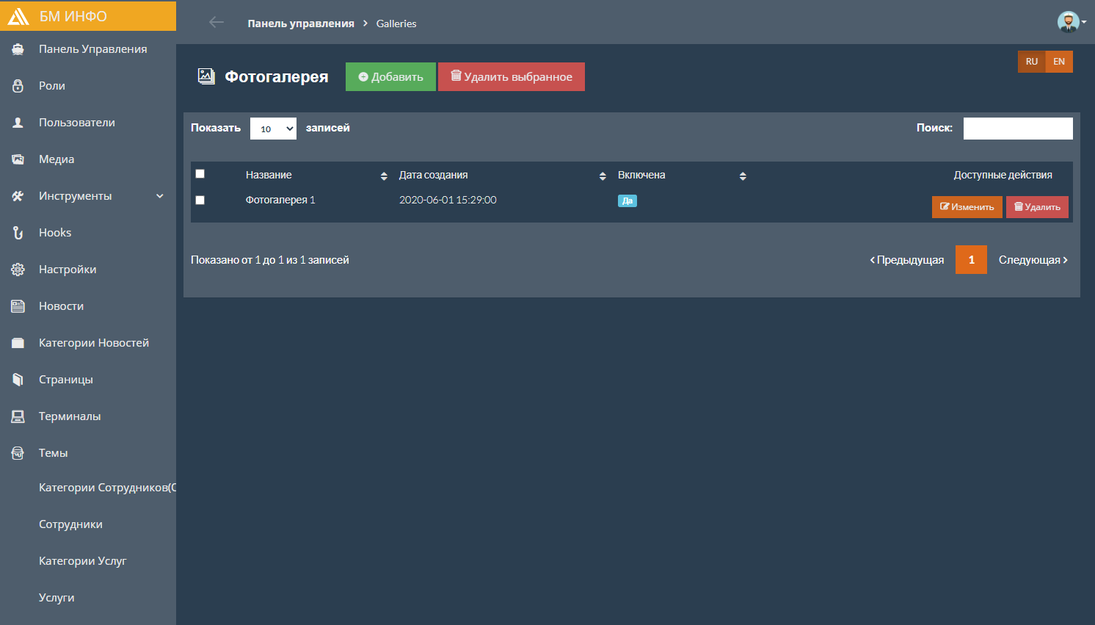  
Рис 53. Страницы «Фотогалерея»

После нажатия кнопки “Добавить” вы будете перенаправлены в окно “Добавить Фотогалерею”.

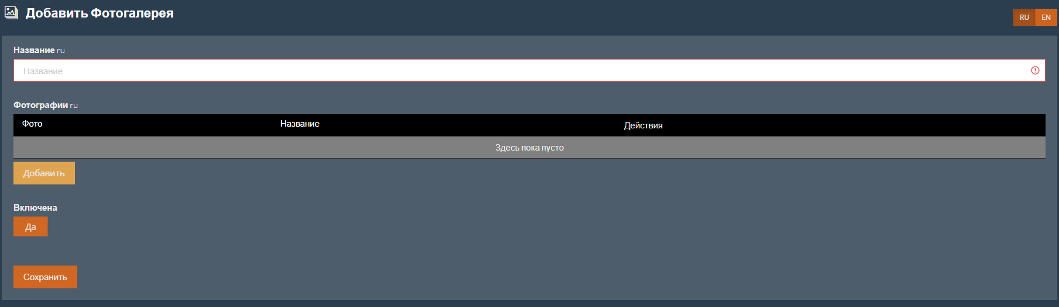

Рис 54. Окно “Добавить Фотогалерею”

В данном окне необходимо ввести название для фотогалереи и поместить внутрь нее фотографии нажав кнопку добавить.

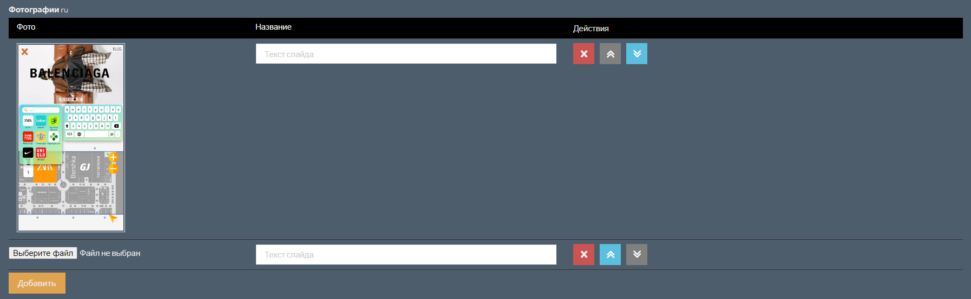

Рис 55. Окно добавления изображений в фотогалерею

При необходимости отображения фотогалереи необходимо чтобы флажок “Включена” находился в положении “Да”, в противном случае “Нет”.

После того как все поля будут заполнены необходимо нажать на кнопку “Сохранить” и вы будете перемещены на страницу со списком Фотогалерей.

Для того чтобы интегрировать фотогалерею в структуру системы необходимо создать кнопку на нужной вам странице и в свойствах кнопки нужно указать ссылку на фотогалерею.

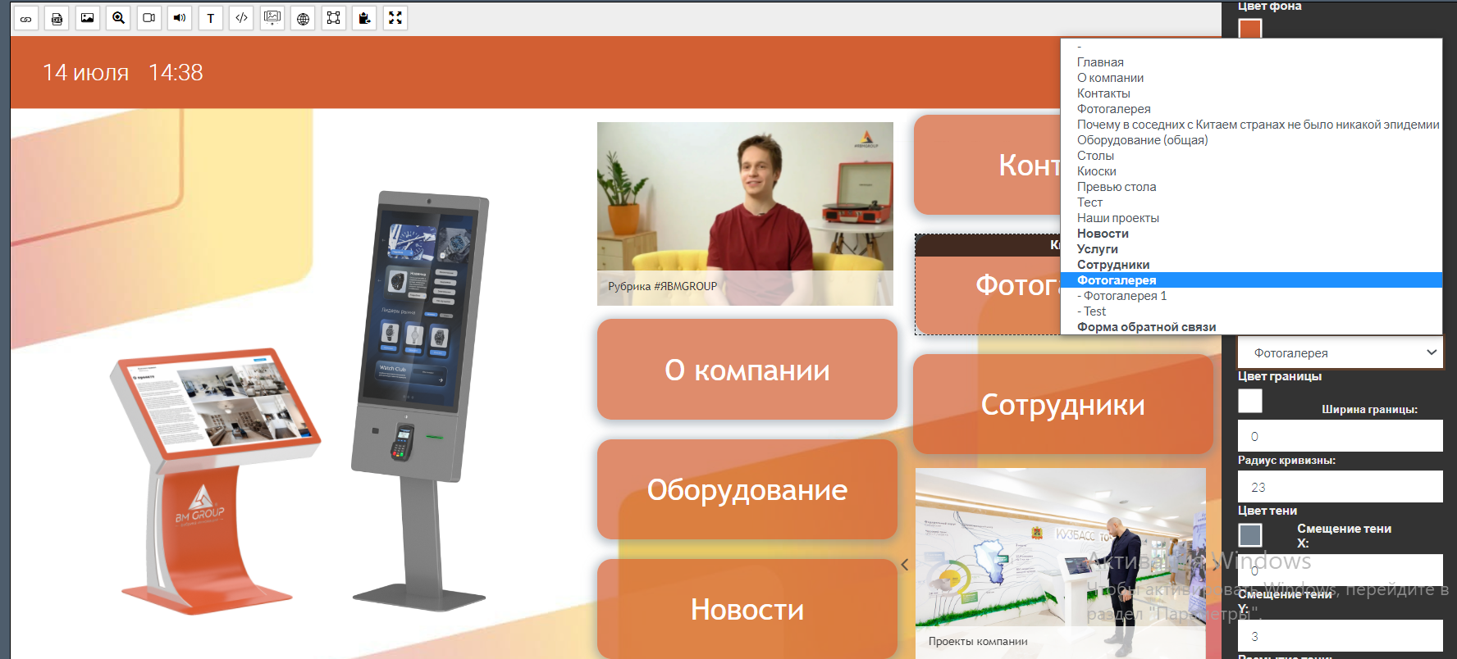

*Рис 56. Изменение свойств кнопки.*

При нажатии на кнопку “Изменить” откроется режим редактирования наполнения Фотогалереи, работа в данном режиме аналогична алгоритму описанному ранее.

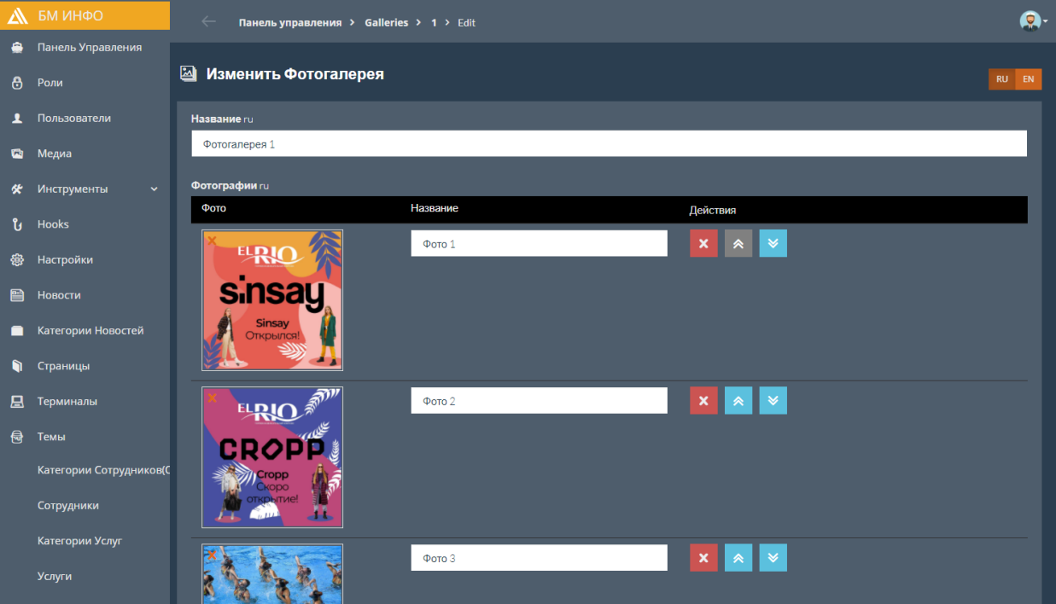  
*Рис 57. Окно “Изменить фотогалерею”.*

#### 

## Форма обратной связи

Для того чтобы пользователь мог обратиться к организации в которой находится терминал в приложение интегрирована форма обратной связи. Она представляет собой окно следующего вида:

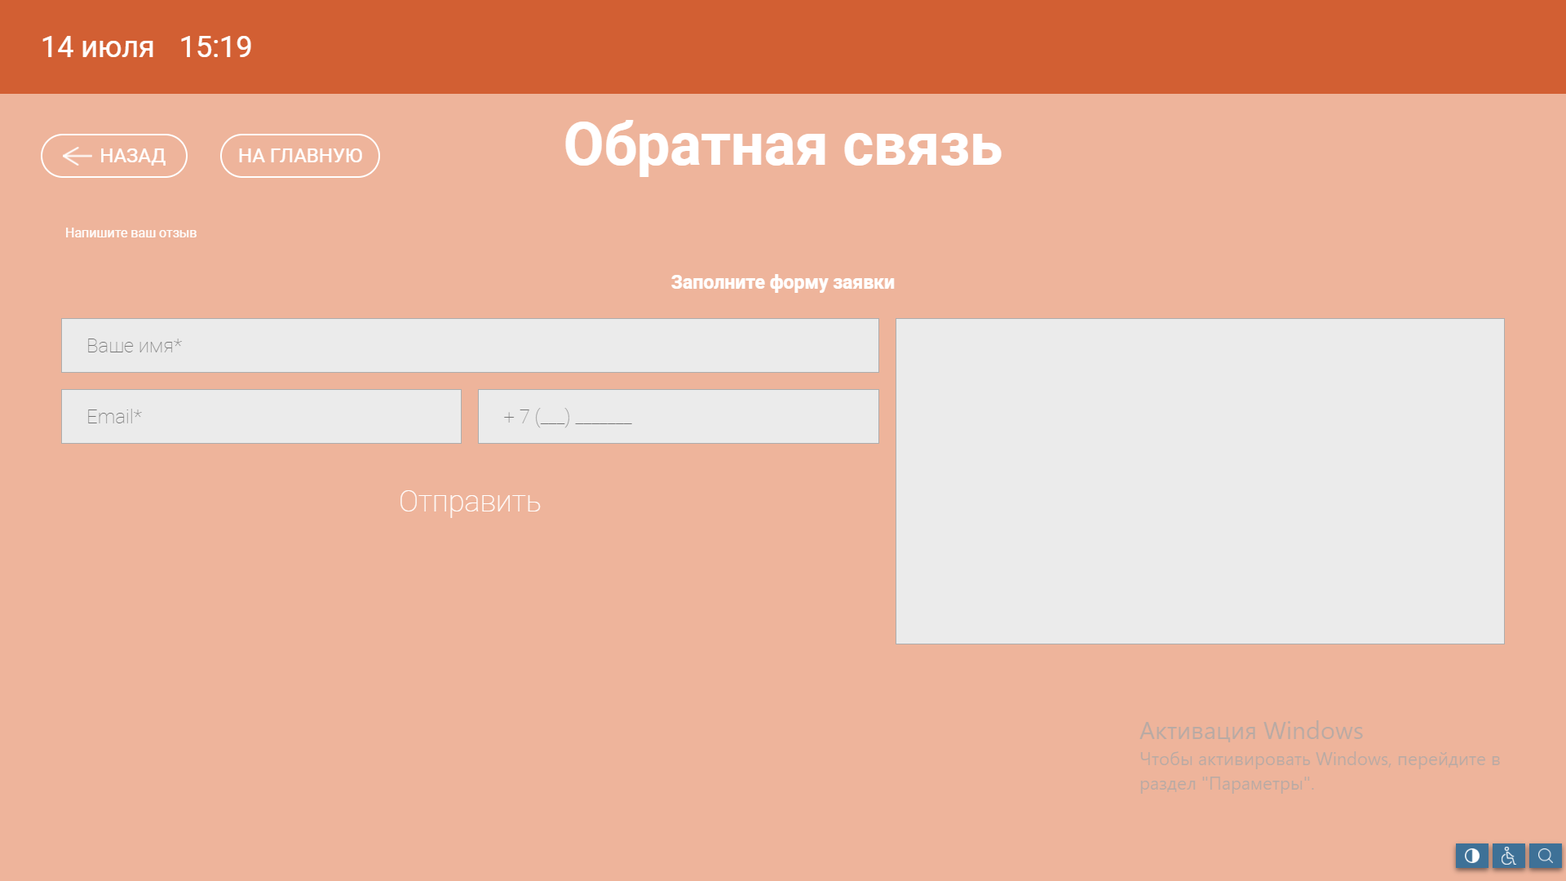

*Рис 58. Окно “Форма обратной связи”*

В данном окне пользователь указывает свои данные и оставляет комментарий. После заполнения пользователь должен нажать на кнопку отправить, после чего сообщение будет отправлено и попадет в раздел “Заявки”.

## Заявки

В данном разделе собираются все сообщения обратной связи которые отправили пользователи.

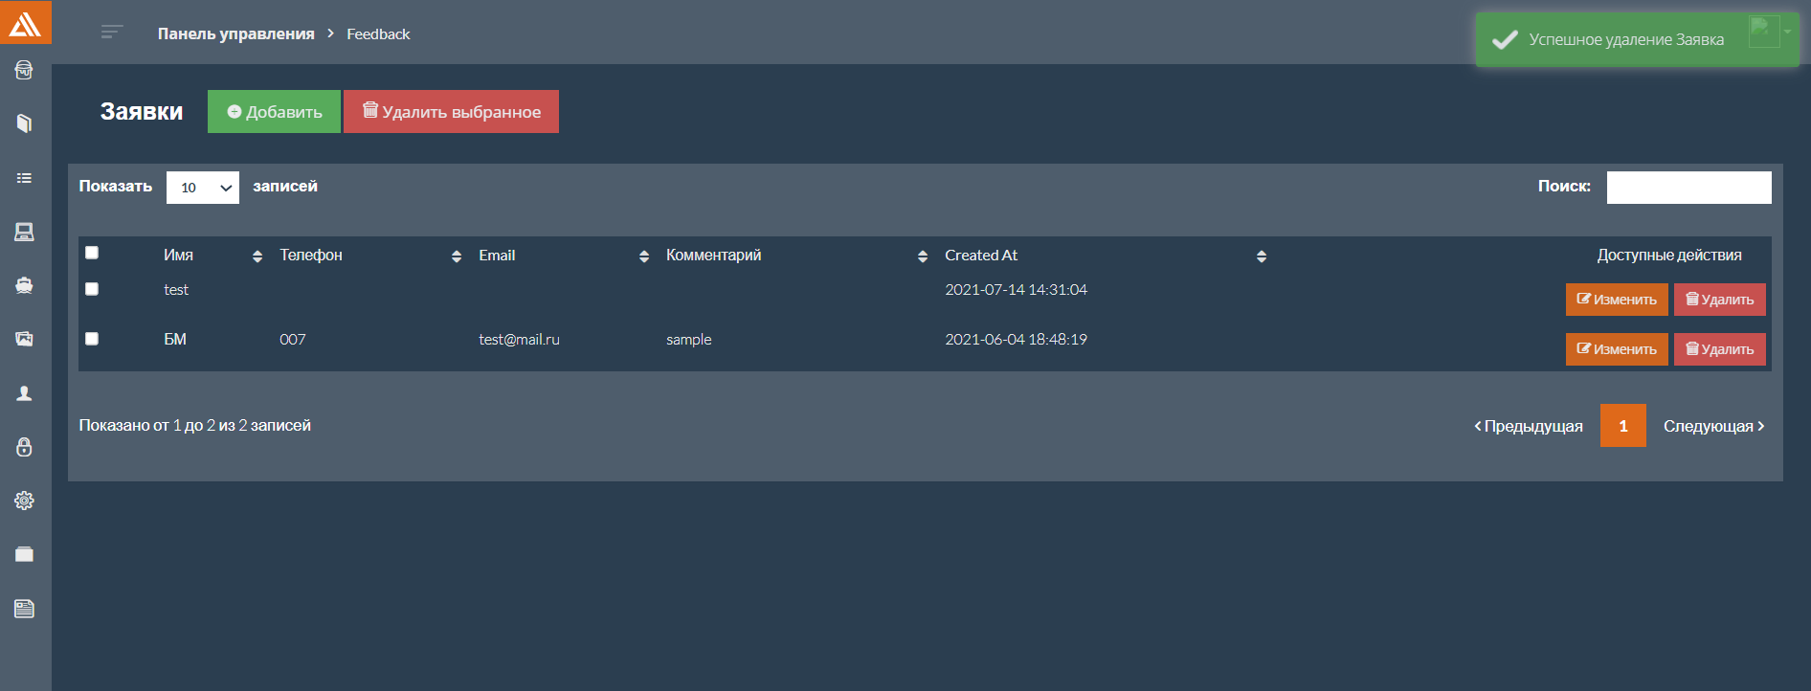

Рис 59. Раздел “Заявки”

# Запуск программы

Для того чтобы программа корректно работала необходимо чтобы было запущено приложение OpenServer. Чтобы проверить статус работы программы необходимо открыть системный трей и убедится что значок с флажком - зеленый. При неисправности данный флажок будет красного цвета.

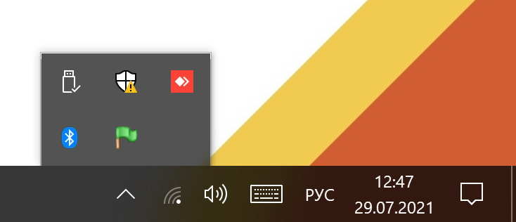

Рис 60. Значок OpenServer в системном трее

Далее необходимо запустить ярлык на рабочем столе. после чего приложение будет автоматически запущено и развернуто на весь экран.

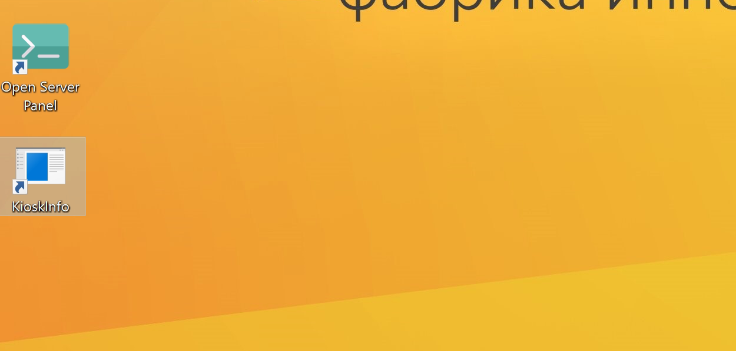

Рис 61. Ярлычок на рабочем столе.

Для того чтобы закрыть приложение надо нажать сочетание клавиш ALT+F4. И в через Диспетчер задач запустить процесс explorer.exe. Т.к. приложение KioskInfo закрывает его на время своей работы.

## Настройка доступа к Kiosk Info по локальной сети

Для того чтобы производить наполнение контентом информационной системы KioskInfo через компьютер в локальной сети нужно выполнить два шага:

1. Открыть в программе OpenServer раздел Настройки-Сервер и поле “Ip-адрес сервера” выбрать “Все доступные IP”. После чего нажать кнопку сохранить.

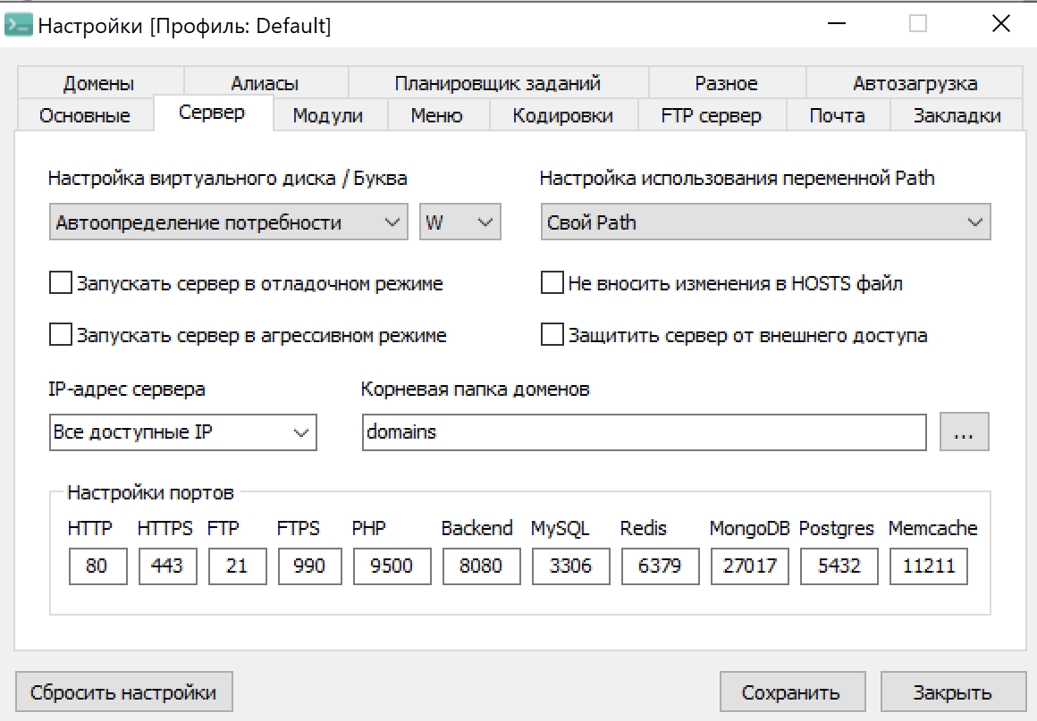

1. На компьютере с которого собираемся осуществлять редактирование, необходимо прописать строчку с IP-адресом и доменом kiosk.local в файл Host.

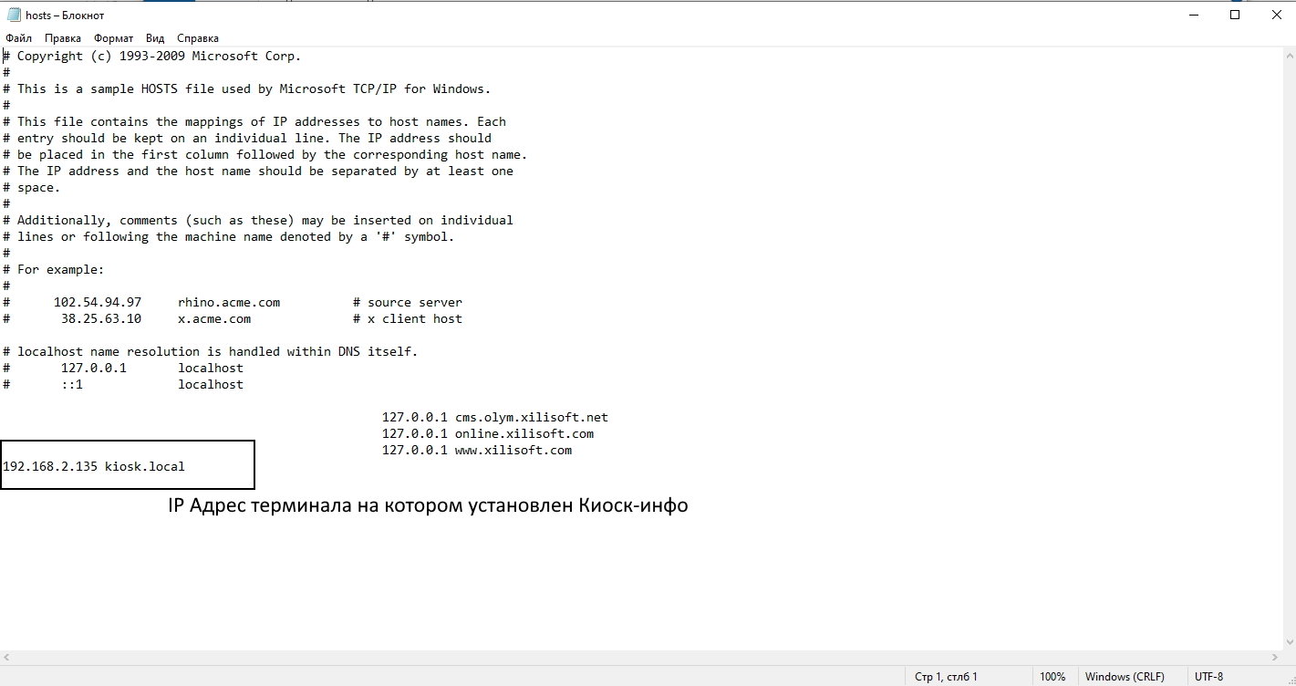

1. На компьютере открыть браузер и перейти по ссылке <http://kiosk.local/admin>. В результате чего вы окажетесь в учетной записи администратора и сможете производить редактирование.